TỔNG LIÊN ĐOÀN LAO ĐỘNG VIỆT NAM

**TRƯỜNG ĐẠI HỌC TÔN ĐỨC THẮNG**

**KHOA CÔNG NGHỆ THÔNG TIN**



**ĐỒ ÁN CUỐI KỲ**

**MÔN PHÂN TÍCH VÀ THIẾT KẾ YÊU CẦU**

**HỆ THỐNG QUẢN LÝ**

**QUÁN KARAOKE**

*Người hướng dẫn:* **TS. DƯƠNG THỊ THÙY VÂN**

*Người thực hiện:* **NGUYỄN THỊ Ý NHI – 51702152**

**HUỲNH LÊ KIM NGÂN – 51702140**

**TRƯƠNG THỊ HUỲNH NHƯ – 51702154**

**PHẠM MINH DƯƠNG – 51702081**

**VÕ VĂN DƯƠNG – 51702082**

**NGUYỄN QUỐC DUY – 51702086**

**HUỲNH PHI HỔ – 51702102**

**TRẦN MINH TUẤN – 51603364**

**SƠN MAI DIỄM MY – 51800212**

Khoá  **: 20-21-22**

**THÀNH PHỐ HỒ CHÍ MINH, NĂM 2019**

TỔNG LIÊN ĐOÀN LAO ĐỘNG VIỆT NAM

**TRƯỜNG ĐẠI HỌC TÔN ĐỨC THẮNG**

**KHOA CÔNG NGHỆ THÔNG TIN**



**ĐỒ ÁN CUỐI KỲ**

**MÔN PHÂN TÍCH VÀ THIẾT KẾ YÊU CẦU**

**HỆ THỐNG QUẢN LÝ**

**QUÁN KARAOKE**

*Người hướng dẫn:* **TS. DƯƠNG THỊ THÙY VÂN**

*Người thực hiện:* **NGUYỄN THỊ Ý NHI – 51702152**

**HUỲNH LÊ KIM NGÂN – 51702140**

**TRƯƠNG THỊ HUỲNH NHƯ – 51702154**

**PHẠM MINH DƯƠNG – 51702081**

**VÕ VĂN DƯƠNG – 51702082**

**NGUYỄN QUỐC DUY – 51702086**

**HUỲNH PHI HỔ – 51702102**

**TRẦN MINH TUẤN – 51603364**

**SƠN MAI DIỄM MY – 51800212**

Khoá  **: 20-21-22**

**THÀNH PHỐ HỒ CHÍ MINH, NĂM 2019**

LỜI CẢM ƠN

Chúng em xin cảm ơn cô Dương Thị Thùy Vân đã tận tình chỉ bảo chúng em qua những buổi học tại lớp. Nếu không có những lời hướng dẫn, dạy bảo của cô thì đồ án cuối kỳ của chúng em cũng rất khó để hoàn thành được.

Với vốn kiến thức còn hạn hẹp, chưa có nhiều kinh nghiệm nên trong quá trình biên soạn khó tránh những sai sót, chúng em rất mong nhận được những ý kiến đóng góp quý báu của cô để bài báo cáo hoàn thiện hơn.

**ĐỒ ÁN ĐƯỢC HOÀN THÀNH**

**TẠI TRƯỜNG ĐẠI HỌC TÔN ĐỨC THẮNG**

Tôi xin cam đoan đây là sản phẩm đồ án của riêng chúng tôi và được sự hướng dẫn của TS Dương Thị Thùy Vân. Các nội dung nghiên cứu, kết quả trong đề tài này là trung thực và chưa công bố dưới bất kỳ hình thức nào trước đây. Những số liệu trong các bảng biểu phục vụ cho việc phân tích, nhận xét, đánh giá được chính tác giả thu thập từ các nguồn khác nhau có ghi rõ trong phần tài liệu tham khảo.

Ngoài ra, trong đồ án còn sử dụng một số nhận xét, đánh giá cũng như số liệu của các tác giả khác, cơ quan tổ chức khác đều có trích dẫn và chú thích nguồn gốc.

**Nếu phát hiện có bất kỳ sự gian lận nào tôi xin hoàn toàn chịu trách nhiệm về nội dung đồ án của mình.** Trường đại học Tôn Đức Thắng không liên quan đến những vi phạm tác quyền, bản quyền do chúng tôi gây ra trong quá trình thực hiện (nếu có).

*TP. Hồ Chí Minh, ngày 16 tháng 12 năm 2019*

*Tác giả*

*Nhóm 8*

PHẦN XÁC NHẬN VÀ ĐÁNH GIÁ CỦA GIẢNG VIÊN

**Phần xác nhận của GV hướng dẫn**

_______________________________________________________________________________________________________________________________________________________________________________________________________________________________________________________________________________________________________________________________________________________________________________________________________________

Tp. Hồ Chí Minh, ngày tháng năm

(kí và ghi họ tên)

**Phần đánh giá của GV chấm bài**

_______________________________________________________________________________________________________________________________________________________________________________________________________________________________________________________________________________________________________________________________________________________________________________________________________________

Tp. Hồ Chí Minh, ngày tháng năm

(kí và ghi họ tên)

TÓM TẮT

Ngày nay, công nghệ thông tin đã và đang đóng vai trò quan trọng trong xã hội. Nó giúp con người làm việc với mức độ chính xác cao, quản lý và tổ chức công việc đạt hiệu quả cùng với đó thông tin cũng được phổ biến và cập nhật nhanh chóng. Do đó việc ứng dụng công nghệ vào các phòng ban công ty, xí nghiệp, trường học, trong công tác quản lý là nhu cầu tất yếu.

Vì vậy quán karaoke Bình Minh ở đường Nguyễn Thị Thập, quận 7, thành phố Hồ Chí Minh đã nắm bắt và từng bước áp dụng vào công tác quản lý ở quán, chính vì thế hệ thống quản lý quán karoke ra đời hỗ trợ nhân viên cũng như khách hàng thuận lợi trong việc sử dụng và quản lý dịch vụ.

Với đề tài “Phân tích và thiết kế hệ thống quản lý quán karaoke”, mà khảo sát thực tế từ quán karaoke Bình Minh nhóm mong muốn áp dụng những kiến thức đã học trong trường cùng với việc tìm hiểu nghiên cứu, phân tích hệ thống, những kiến thức bên ngoài xã hội để xây dựng hệ thống quản lý quán karaoke.

MỤC LỤC

LỜI CẢM ƠN i

PHẦN XÁC NHẬN VÀ ĐÁNH GIÁ CỦA GIẢNG VIÊN iii

TÓM TẮT iv

MỤC LỤC 1

DANH MỤC CÁC BẢNG BIỂU, HÌNH VẼ, ĐỒ THỊ 4

CHƯƠNG 1 – MỞ ĐẦU 7

1.1 Mục tiêu và nhiệm cụ đề tài 7

1.2 Phương pháp nghiên cứu 7

1.3 Ý nghĩa thực tiễn của đề tài 7

CHƯƠNG 2 – KHẢO SÁT VÀ PHÂN TÍCH YÊU CẦU 8

2.1 Giới thiệu quán Karaoke Bình Minh 8

2.1.1 Một số hình ảnh thực tế 9

2.1.2 Phỏng vấn 13

2.2 Các quy trình nghiệp vụ 17

2.4 Đặc tả hệ thống 18

CHƯƠNG 3 – THIẾT KẾ YÊU CẦU 23

3.1 Xác định tác nhân và use case 23

3.1.1 Các tác nhân trong hệ thống 23

3.1.2 Các use case trong hệ thống 24

3.1.3 Xác định yêu cầu 25

3.2 Sơ đồ Use case 25

3.3 Đặc tả Use case 28

3.3.1 Quản lý chức vụ 28

3.3.2 Quản lý tài khoản 32

3.3.3 Quản lý phòng 37

3.3.4 Quản lý kho 40

3.3.5 Quản lý hóa đơn 47

3.3.6 Quản lý doanh thu 53

3.4 Sơ đồ hoạt động (Activity Diagram) 57

3.4.1 Quản lý chức vụ 57

3.4.2 Quản lý tài khoản 60

3.4.3 Quản lý phòng 64

3.4.3 Quản lý hóa đơn 64

3.4.5 Quản lý kho 68

3.4.6 Quản lý doanh thu 69

3.5 Sơ đồ tuần tự (Sequence Diagram) 71

3.5.1 Quản lý chức vụ 71

3.5.2 Quản lý tài khoản 74

3.5.3 Quản lý phòng 78

3.5.4 Quản lý kho 82

3.5.5 Quản lý hóa đơn 86

3.5.6 Quản lý doanh thu 91

3.6 Sơ đồ trạng thái (State Diagram) 93

3.7 Sơ đồ lớp (Class Diagram) 95

3.8 Mô hình ERD và lược đồ quan hệ 95

CHƯƠNG 4 – KẾT LUẬN 98

4.1 Những kết quả đạt được 98

4.2 Hạn chế 98

4.3 Hướng phát triển trong tương lai 98

**DANH MỤC KÍ HIỆU VÀ CHỮ VIẾT TẮT**

**CÁC CHỮ VIẾT TẮT**

DANH MỤC CÁC BẢNG BIỂU, HÌNH VẼ, ĐỒ THỊ

**DANH MỤC HÌNH**

Hình 1. Quán karaoke Bình Minh. 9

Hình 2. Sảnh tiếp khách của quán. 9

Hình 3. Khu vực thanh toán. 10

Hình 4. Bảng giá giờ hát. 11

Hình 5. Hình ảnh trong phòng hát. 12

Hình 6. Sơ đồ use case tổng quát 26

H ình 7. Sơ đồ use case của chủ quán 27

Hình 8. Sơ đồ use case của nhân viên 28

Hình 9. Sơ đồ hoạt động của quản lý chức vụ 57

Hình 10. Sơ đồ hoạt động của sửa chức vụ 58

Hình 11. Sơ đồ hoạt động của xóa chức vụ 59

Hình 12. Sơ đồ hoạt động của tạo tài khoản (đăng ký tài khoản) 60

Hình 13. Sơ đồ hoạt động của chỉnh sửa thông tin tài khoản 61

Hình 14. Sơ đồ hoạt động của xóa tài khoản 62

Hình 15. Sơ đồ hoạt động của đăng nhập tài khoản 63

Hình 16. Sơ đồ hoạt động quản lý phòng 64

Hình 17. Sơ đồ tuần tự của use case đặt phòng 65

Hình 18. Sơ đồ hoạt động của hủy đặt phòng 66

Hình 19. Sơ đồ hoạt động của use case quản lý hóa đơn 67

Hình 20: Sơ đồ hoạt động của use case quản lý kho 68

Hình 21. Sơ đồ hoạt động của use case quản lý doanh thu 69

Hình 22. Sơ đồ hoạt động của use case thống kê doanh thu 70

Hình 23. Sơ đồ tuần tự của use case thêm chức vụ 71

Hình 24. Sơ đồ tuần tự của use case sửa chức vụ 72

Hình 25. Sơ đồ tuần tự của use case xóa chức vụ 73

Hình 26. Sơ đồ tuần tự của use case tạo tài khoản (đăng ký tài khoản) 74

Hình 27. Sơ đồ tuần tự của use case chỉnh sửa thông tin tài khoản 75

Hình 28. Sơ đồ tuần tự của use case xóa tài khoản 76

Hình 29. Sơ đồ tuần tự của use case đăng nhập 77

Hình 30. Sơ đồ tuần tự của use case thêm phòng 78

Hình 31. Sơ đồ tuần tự của use case sửa phòng 79

Hình 32. Sơ đồ tuần tự của use case xóa phòng 80

Hình 33. Sơ đồ tuần tự của use case cập nhật trạng thái phòng 81

Hình 34. Sơ đồ tuần tự của use case thêm sản phẩm 82

Hình 35. Sơ đồ tuần tự của use case sửa sản phẩm 83

Hình 36. Sơ đồ tuần tự của use case xóa sản phẩm 84

Hình 37. Sơ đồ tuần tự của use case lập phiếu nhập hàng 84

Hình 38. Sơ đồ tuần tự của use case xem danh sách hàng hóa kho 85

Hình 39. Sơ đồ tuần tự của use case thống kê sản phẩm kho 85

Hình 40. Sơ đồ tuần tự của use case tạo phiếu đặt phòng 86

Hình 41. Sơ đồ tuần tự của use case xem chi tiết hóa đơn 87

Hình 42. Sơ đồ tuần tự của use case cập nhật chi tiết hóa đơn 88

Hình 43. Sơ đồ tuần tự của use case xuất hóa đơn 89

Hình 44. Sơ đồ tuần tự của use case hủy phiếu đặt phòng 90

Hình 45. Sơ đồ tuần tự của use case quản lý doanh thu 91

Hình 46. Sơ đồ tuần tự của use case xem so sánh doanh thu 92

Hình 47. Sơ đồ trạng thái phòng 93

Hình 48. Sơ đồ trạng thái hóa đơn 93

Hình 49. Sơ đồ trạng thái sản phẩm (hàng hóa) 94

Hình 50. Sơ đồ lớp 95

Hình 51. Mô hình ERD 96

**DANH MỤC BẢNG**

Bảng 1. Bảng phỏng vấn 17

Bảng 2. Mô tả tác nhân 23

Bảng 3. Mô tả use case tổng quát 25

Bảng 4. Use case Thêm chức vụ 29

Bảng 5. Use case Sửa chức vụ 30

Bảng 6. Use case Xóa chức vụ 31

Bảng 7. Use case Tạo tài khoản 33

Bảng 8. Use case Chỉnh sửa tài khoản 35

Bảng 9. Use case Xóa tài khoản 35

Bảng 10. Use case Đăng nhập 37

Bảng 11. Use case Quản lý phòng 39

Bảng 12. Use case Cập nhật trạng thái phòng 39

Bảng 13. Use case Quản lý sản phẩm 42

Bảng 14. Use case Lập phiếu nhập hàng 44

Bảng 15. Use case Xem danh sách hàng hóa 44

Bảng 16. Use case Quản lý thống kê số lượng hàng hóa bán ra 46

Bảng 17. Use case Tạo phiếu đặt phòng 47

Bảng 18. Use case Xem chi tiết hóa đơn 48

Bảng 19. Use case Cập nhật chi tiết hóa đơn 49

Bảng 20. Use case Xuất hóa đơn 50

Bảng 21. Use case Cập nhật số lượng hàng hóa 51

Bảng 22. Use case Hủy phiếu đặt trước phòng hát 52

Bảng 23. Use case Tính doanh thu tuần 54

Bảng 24. Use case Tính doanh thu tháng 56

CHƯƠNG 1 – MỞ ĐẦU

* 1. Mục tiêu và nhiệm cụ đề tài

Hệ thống giúp người quản lý có thể:

* Quản lý thông tin quán karaoke hiệu quả hơn.
* Chống gian lận/thất thoát doanh thu của quán karaoke.
* Thể hiện tính nhất quán và đồng bộ trong công việc.
* Giảm tính chất công việc cho người sử dụng hệ thống.
* Giảm chi phí phát sinh, chi phí công tác.
* Nâng cao tính cạnh tranh.
  1. Phương pháp nghiên cứu
* Phương pháp thu thập tài liệu: thu thập tài liệu từ sách, giáo trình, những bài blog về tin học, công nghệ, các video chia sẻ, hướng dẫn trên Youtube.
* Phương pháp phân tích và tổng hợp tài liệu: từ những tài liệu đã thu thập, tiến hành tìm hiểu, phân tích và tổng hợp kiến thức.
* Phương pháp điều tra: khảo sát thực tế quán karaoke Bình Minh để nắm rõ cấu trúc các phòng hát và nghiệp vụ của từng bộ phận.
* Phương pháp chuyên gia: trong quá trình nghiên cứu, thực hiện đề tài có sự góp ý của giảng viên bộ môn.
  1. Ý nghĩa thực tiễn của đề tài

Hiện nay, hình thức kinh doanh quán karaoke ngày càng được phát triển và trở nên phổ biến để đáp ứng nhu cầu giải trí của mọi người. Để giúp cho việc kinh doanh quán karaoke dễ dàng và hiệu quả hơn, hệ thống quản lý karaoke đóng vai trò vô cùng quan trọng.

CHƯƠNG 2 – KHẢO SÁT VÀ PHÂN TÍCH YÊU CẦU

2.1 Giới thiệu quán Karaoke Bình Minh

Ngày nay, khi xã hội một lúc phát triển thì bên cạnh nhu cầu ăn uống, chăm sóc sức khỏe thì nhu cầu giải trí là không thể thiếu đối với tất cả mọi người. Một trong những loại hình giải trí lành mạnh mà người Việt Nam luôn chọn chính là đi hát. Nói riêng khu vực quận 7 về việc cho thuê phòng ca hát được trang bị dàn âm thanh chất lượng cao đi kèm tiêu chuẩn phục vụ thì không ai không nghĩ đến Karaoke Bình Minh. Karaoke Bình Minh có trụ sở tại 430 Nguyễn Thị Thập, P. Tân Quy, Quận 7, Tp. HCM. Giám đốc là (Ông) Vũ Quốc Hùng, công ty hiện đang hoạt động trong nhiều ngành kinh tế Việt Nam.

Là một trong những quán Karaoke nổi tiếng về chất lượng âm thanh cực tốt đi kèm với thái độ phục vụ tận tình của toàn bộ nhân viên trong quán. Loại hình kinh doanh của quán này là cho khách hàng thuê phòng hát thoả mãn đam mê nhằm thư giản cùng với bạn bè, đồng nghiệp sau những giờ làm việc căng thẳng, áp lực. Với mức giá cả khá hợp lý khi chỉ giao động từ 140.000-290.000đ một giờ, quán được trang bị đầy đủ từ máy lạnh, điều hòa, có phòng vip riêng để tiếp khách, bên cạnh đó quán còn cung cấp cho khách hàng những món ăn như: trái cây, sinh tố, nước ép, nước ngọt, café, bia tươi, kem,… đa số các món ăn được nấu với phong cách miền Nam (theo chia sẻ của chủ quán) được quán đặc biệt chế biến mà không cần phải mua bên ngoài, điều đó làm cho những thực khách cảm thấy rất yên tâm về chất lượng thực phẩm cũng như là độ an toàn về nguồn gốc.

Karaoke Bình Minh có khung giờ hoạt động từ 8:00 sáng đến 12:00 tối. Qua phần giới thiệu trên, chúng em nhận định rằng karaoke Bình Minh là một nơi lý tưởng để mọi người, không chỉ sinh viên mà kể cả các anh chị đã đi làm có thể thoả mãn đam mê ca hát nhằm thư giản sau những giờ học tập và làm việc căng thẳng, bên cạnh đó thì đây cũng là nơi để mọi người có thể gần gũi nhau hơn.

2.1.1 Một số hình ảnh thực tế

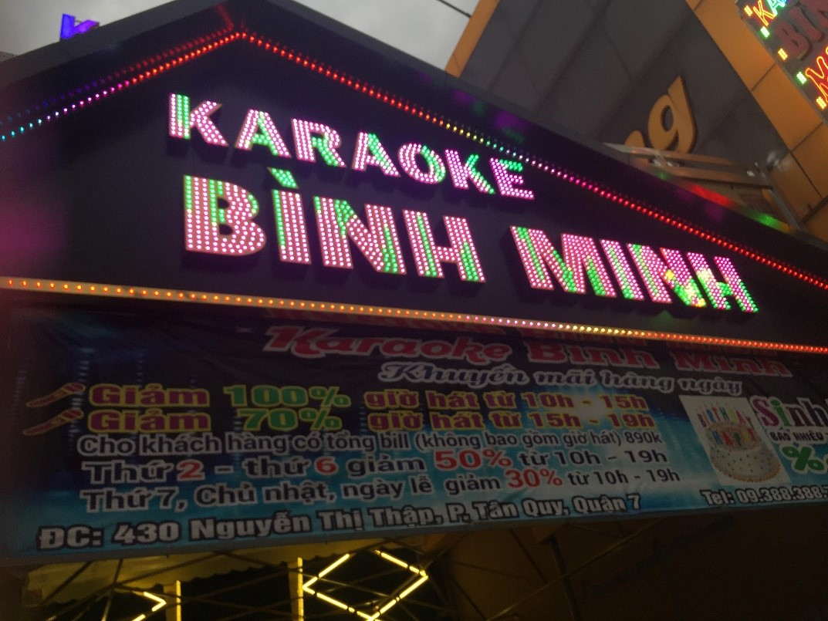

Hình . Quán karaoke Bình Minh.

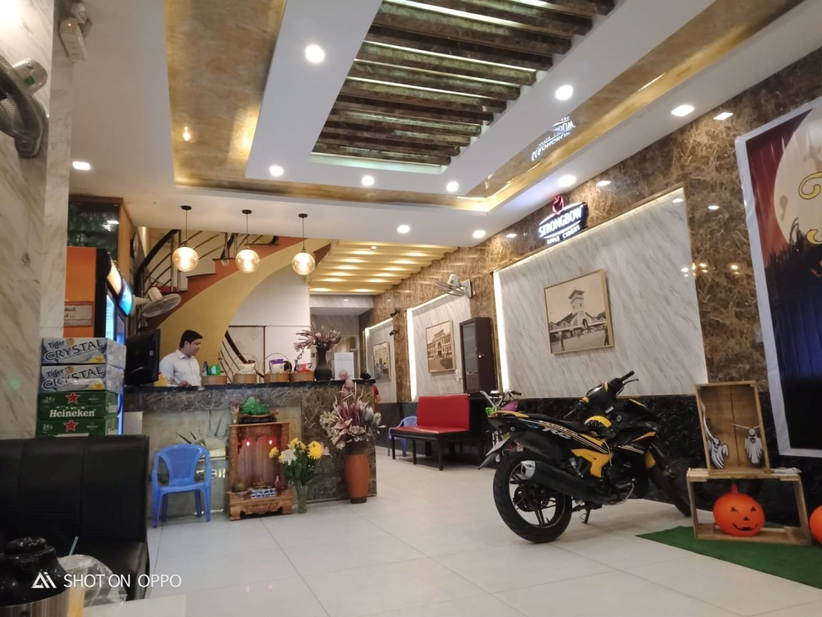

Hình . Sảnh tiếp khách của quán.

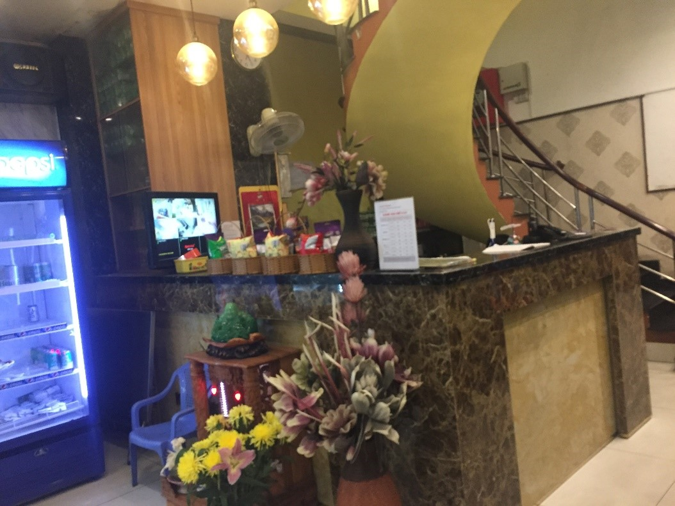

Hình . Khu vực thanh toán.

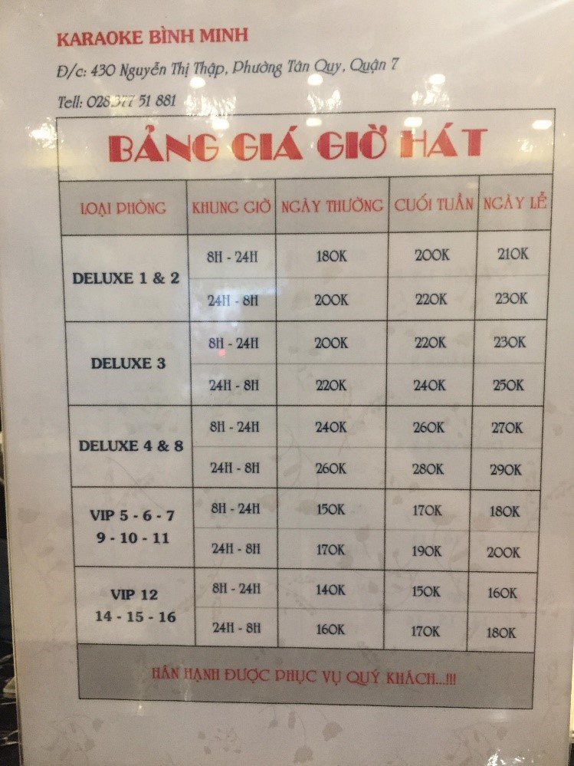

Hình . Bảng giá giờ hát.

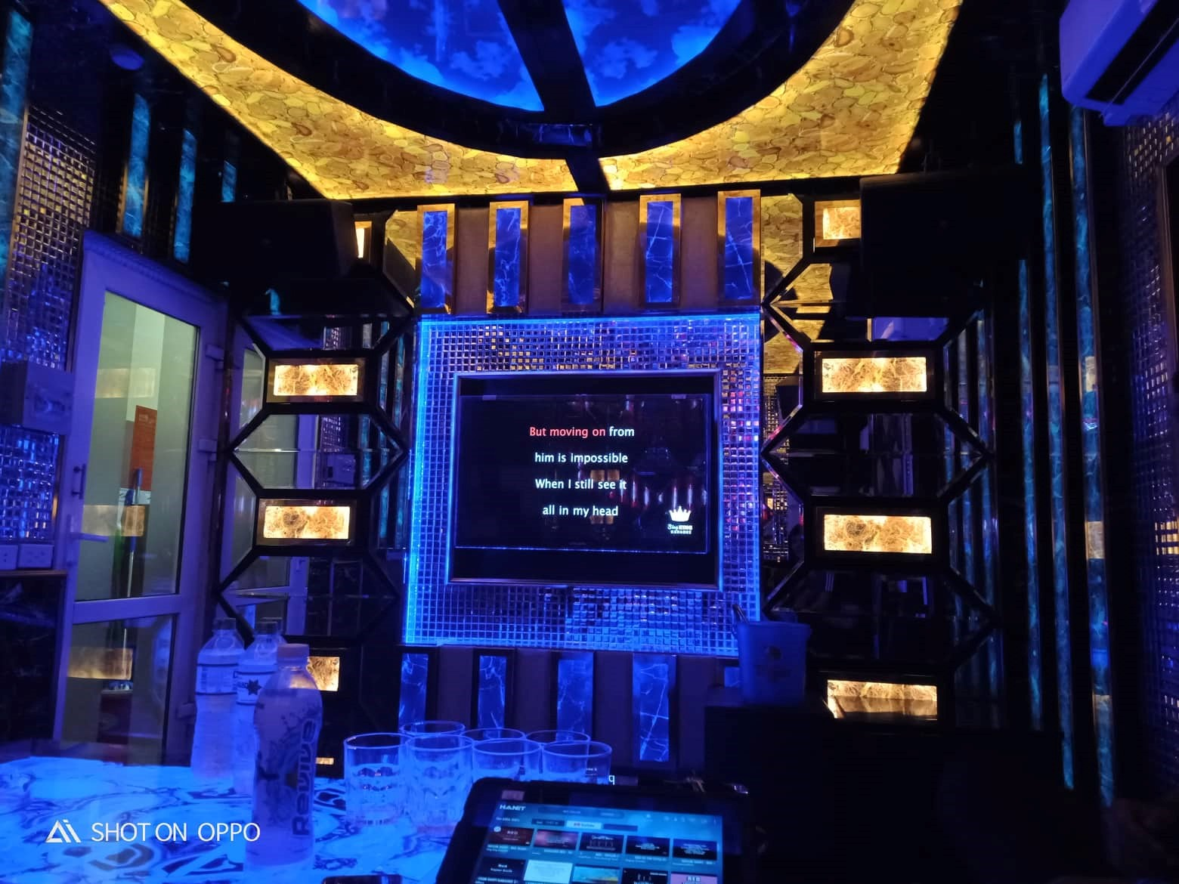

Hình . Hình ảnh trong phòng hát.

2.1.2 Phỏng vấn

Kế hoạch phỏng vấn:

|  |  |  |
| --- | --- | --- |
| Người được hỏi: Vũ Quốc Hùng | | Người phỏng vấn: Thành viên nhóm 8 |
| Địa chỉ | 430 Nguyễn Thị Thập, Phường Tân Quy, Quận 7, Tp.Hồ Chí Minh | Ngày thực hiện: 16/10/2019  Bắt đầu: 17h  Kết thúc: 17h35p |
| Chức vụ | Quản lý quán Karaoke Bình Minh | Các yêu cầu:   * Vai trò: người phỏng vấn, ghi nhận thông tin * Trình độ: sinh viên khoa CNTT * Kinh nghiệm: lần đầu tiên thực hiện |
| Chương trình | * Giới thiệu * Tổng quan về dự án * Phỏng vấn * Tổng hợp * Kết thúc | * 1 phút * 1 phút * 25 phút * 2 phút * 1 phút |

Bảng phỏng vấn chi tiết:

|  |  |
| --- | --- |
| **Câu hỏi** | **Trả lời** |
| Hiện tại, bên anh có bao nhiêu bộ phận nhân sự? | Công ty có chia ra các bộ phận nhân sự như kế toán, kỹ thuật, lễ tân, quản lý, nhân viên phục vụ. |
| Doanh nghiệp của anh cung cấp mấy loại phòng hát và nếu nhiều thì gồm những loại phòng nào? | Quán có 2 loại phòng chính, đó là loại phòng VIP và loại phòng Deluxe. |
| Mỗi loại gồm có mấy phòng thế anh? | Quán có 8 phòng thường, 10 phòng VIP |
| Doanh nghiệp của mình có hỗ trợ việc đặt phòng online không? | Bên anh không hỗ trợ việc đặt online, khách hàng có thể đặt trước tại quầy hoặc nếu khách quen biết thì có thể gọi thẳng tới quầy lễ tân cũng được. |
| Khách hàng đang sử dụng có thể đổi phòng hay không? Nếu có thì đổi phòng như thế nào? Nhân viên cần ghi lại thông tin gì? | Có, nếu số lượng khách đông mà phòng đó chứa không đủ thì mình đổi phòng khác. Nếu trục trặc gì thì mình sẽ xử lý, còn về việc tính thời gian thì mình sẽ trừ lại khoảng thời gian khách di chuyển sang phòng khác hoặc khoảng thời gian xử lý sự cố. |
| Khi có khách đặt phòng hát, khách hàng cần cần cung cấp những thông tin gì cho lễ tân? | Doanh nghiệp mình yêu cần khách hàng cung cấp tên, số điện thoại khách hàng, số lượng và thời gian khách sẽ đến. |
| Doanh nghiệp sẽ lưu lại những thông tin gì của khách hàng? | Bên mình chỉ ghi lưu lại tên khách hàng trên máy, còn số điện thoại thì không bắt buộc vì đó là thông tin cá nhân riêng tư của khách. Số điện thoại thường chỉ dùng để đối chiếu với mấy khách đặt online thôi. |
| Trường hợp khách đặt phòng trước và không đến thì anh sẽ xử lý như thế nào? | Thường thì khách sẽ gọi điện báo trước còn nếu không thì khoảng 30 đến 45 phút sau đó bên anh gọi xác minh xong rồi sẽ hủy lịch đặt. |
| Quán của mình có chương trình khách hàng thân thiết hay không? Nếu có thì sẽ có những ưu đãi gì hơn? | Doanh nghiệp anh chưa có chương trình đó. |
| Trường hợp khách làm hư hỏng thiết bị thì bên mình sẽ xử lý thế nào? | Đối với những tài sản có giá trị nhỏ như chén, ly, ... khách vô tình làm bể thì mình có thể bỏ qua. Còn những tài sản của doanh nghiệp có giá trị cao hơn những thứ đó thì bắt buộc phải đền, thường thì sẽ đền bù 70%, mình sẽ tính chung với hóa đơn luôn nhưng trước khi xuất hóa đơn mình sẽ nói trước với khách hàng. |
| Ngoài tiền thuê phòng, tiền nếu sử dụng dịch vụ thêm, tiền nếu làm hỏng trang thiết bị thì khách hàng có còn phải thanh toán tiền gì nữa không anh? | À ví dụ như khách mang đồ ăn thức uống từ bên ngoài vào mà khi hát xong không thu dọn sạch sẽ thì bên anh sẽ tính thêm phụ thu 50000 đồng. |
| Bên mình ngoài cho phép khách hàng thanh toán bằng tiền mặt thì còn bằng gì nữa không anh? | Ngoài tiền mặt thì khách có thể sử dụng thẻ để thanh toán nha em. |
| Đối với bộ phận kiểm tra bảo trì máy móc, thiết bị của quán là nhân viên chính thức của quán hay là thuê bên ngoài? | Như đã nói ở trên thì doanh nghiệp anh có bộ phận quản lý thiết bị riêng của quán. Định kỳ mấy anh đó đi kiểm tra, hoặc có hư hỏng thì sửa chữa. |
| Còn về thông tin các thiết bị, anh có lưu lại không ạ? | Có lưu lại. |
| Các loại dịch vụ như thức ăn hay đồ uống thì quán mình tự phục vụ hay có hợp tác với nhà cung cấp bên ngoài không? | Bên anh có bếp riêng. |
| Vậy anh có lưu lại thông tin các mặt hàng lúc nhập hàng về không ạ? | Có, anh giữ lại hóa đơn. |
| Sau cuối ngày thì anh có kiểm tra lại các đồ uống trong quán còn lại bao nhiêu không ạ? | Có, cuối ngày anh sẽ cho nhân viên kiểm tra lại hết. |
| Mình có sử dụng phần mềm trong việc kiểm tra những hàng hóa mà mình nhập về không? | Mỗi lần nhập hàng về thì có hóa đơn nhập hàng. Mình kiểm tra tay xong rồi nhập dữ liệu lên máy. |
| Phần mềm có quản lý luôn việc nhập kho không? | Có, phần mềm sẽ quản lý cả nhập kho luôn. |
| Nếu khách đang trong phòng muốn đặt thêm nước hay đồ ăn thì khách phải làm sao? | Khách sẽ cần gọi nhân viên phục vụ, mỗi tầng doanh nghiệp anh sẽ bố trí một nhân viên trực tại đó. |
| Vậy nhân viên sẽ ghi lại thông tin các lại đồ uống lại và bổ sung vào hóa đơn đúng không? | Đúng rồi. |
| Việc kiểm tra phòng trống hay đang được sử dụng thì làm sao? | Trên phần mềm có chức năng thể hiện trạng thái từng phòng. |
| Bên anh có hệ thống kiểm tra ngày công của nhân viên không? | Không, việc này doanh nghiệp anh sẽ tính bằng tay. |
| Doanh nghiệp anh có báo cáo doanh thu hàng tuần/tháng/năm không? Với lại phần mềm có so sánh doanh thu tháng này với tháng trước không? | Có báo cao doanh thu cuối tháng. Và có so sánh giữa các tháng. Nó thể hiện bằng sơ đồ |
| Doanh nghiệp bên anh có thuê nhân viên bán thời gian không? | Anh không có thuê nhân viên part time, nhân viên ở đây đều làm full time hết. |
| Thông tin nhân viên được lưu vào hệ thống đúng không anh? | Đúng rồi em. |

Bảng . Bảng phỏng vấn

2.2 Các quy trình nghiệp vụ

* Đặt phòng:

Khi có nhu cầu, khách hàng sẽ đến trực tiếp tại quán để đặt phòng hoặc gọi cho nhân viên lễ tân. Khi đặt phòng nhân viên yêu cầu khách hàng cung cấp các thông tin như sau: Họ và tên, số điện thoại, số lượng người hát, loại phòng, thời gian đến.

* Yêu cầu dịch vụ:

Trong quá trình sử dụng phòng hát, khách hàng có thể gọi các nhân viên trực tại lầu để yêu cầu các dịch vụ như: đồ ăn, nước uống, đổi phòng. Khi gọi, khách cần cung cấp cho nhân viên biết thông tin: tên dịch vụ, số lượng.

* Trả phòng:

Khi trả phòng, khách hàng đến quầy lễ tân để thanh toán giờ hát và các dịch vụ kèm theo (nếu có). Lễ tân tiến hành kiểm tra số giờ hát và bắt đầu thanh toán, xuất hóa đơn cho khách hàng. Hóa đơn bao gồm các thông tin: ngày lập, người lập, loại phòng, giờ vào, giờ ra, số giờ hát, tiền hát, khuyến mãi (nếu có), tiền dịch vụ, phụ thu, tổng tiền cần thanh toán. Mọi sự sai sót sau khi hóa đơn được xuất ra sẽ do nhân viên chịu trách nhiệm đền bù cho quán.

* Quản lý kho:

Khi hết hàng hoặc số lượng không đủ đáp ứng cho khách, phục vụ sẽ báo cáo lên bộ phận quản lý để liên hệ với một nhà cung cấp mà quán đã hợp tác lập phiếu nhập hàng. Khi có hàng về, nhân viên phục vụ sẽ tiến hành kiểm tra số lượng theo hóa đơn trước khi cho hàng nhập kho rồi báo cho quản lý. Sau mỗi ngày hoạt động, quản lý sẽ kiểm tra số lượng hàng trong kho và so sánh với đầu ngày để biết được số lượng bán ra trong ngày.

* Quản lý doanh thu:

Để việc theo dõi tình hình hoạt động của quán cũng như các loại dịch vụ trong quán thuận tiện dễ dàng hơn, kế toán sẽ báo cáo thống theo các tiêu chí mà quản lí đã yêu cầu trước đó. Báo cáo doanh thu trong ngày, số lượng hàng hóa, tình trạng phòng hát. Thống kê doanh thu theo tuần, theo tháng, so sánh doanh thu tháng này so với tháng trước sau đó làm báo cáo gửi lên quản lí để có chiến lược kinh doanh cho tháng sau.

2.4 Đặc tả hệ thống

Hệ thống quản lý quán karaoke được xây dựng dựa trên những khảo sát thực tế tại quán karaoke Bình Minh đường Nguyễn Thị Thập, quận 7, thành phố Hồ Chí Mình. Quán kinh doanh về hai mảng chính: cho thuê phòng karaoke và phục vụ dịch vụ đồ ăn nước uống cho khách hàng.

Đối với mảng thuê phòng, tùy vào giá trị vật chất, chất lượng, không gian phòng mà quán karaoke chia thành các loại phòng gồm có năm loại cho khách tùy theo nhu cầu của mình mà chọn lựa:

* Deluxe 1 & 2 (2 phòng).
* Deluxe 3 (1 phòng).
* Deluxe 4 & 8 (5 phòng)
* VIP 5-6-7-9-10-11 (6 phòng)
* VIP 12-14-15-16 (4 phòng)

Đối với mảng kinh doanh dịch vụ, quán karaoke sẽ phục vụ trái cây, các loại nước giải khát, bia, rượu.

Khi có nhu cầu thuê phòng karaoke, khách hàng có thể đến trực tiếp tại quầy lễ tân hoặc gọi điện vào số điện thoại của quán karaoke để gặp nhân viên lễ tân để đặt phòng. Khách hàng đưa ra những yêu cầu về phòng mà mình muốn đặt thông tin gồm có loại phòng cần đặt, giờ đặt, ngày đặt. Sau đó nhân viên lễ tân sẽ kiểm tra tình trạng phòng trên hệ thống xem có còn phòng theo yêu cầu khách hàng hay không. Nếu không thì nhân viên lễ tân sẽ gợi ý cho khách hàng những phòng khác. Nếu còn thì nhân viên lễ tân sẽ yêu cầu khách hàng cung cấp  họ tên và số điện thoại, thời gian đến, sau đó sẽ lập phiếu đặt phòng cho khách hàng. Trạng thái phòng sẽ được chuyển sang “đã được đặt”.

Khi khách hàng có nhu cầu huỷ phòng đã đặt thì khách hàng có thể đến trực tiếp quầy lễ tân hoặc gọi vào số điện thoại của quán karaoke để huỷ. Nhân viên sẽ yêu cầu khách hàng cung cấp các thông tin đã đặt phòng (họ và tên khách hàng, số điện thoại, giờ đặt, ngày đặt, loại phòng), nếu đúng nhân viên lễ tân sẽ thông báo cho quản lý để hủy đặt phòng cho khách hàng, trạng thái phòng sẽ chuyển sang “trống”. Tương tự, sau khoảng 30 đến 45 phút mà khách hàng không thì nhân viên lễ tân sẽ gọi điện hỏi khách hàng và sẽ huỷ phiếu đặt phòng đó nếu khách hàng xác nhận không đến, trạng thái phòng sẽ được chuyển sang “trống”.

Khi khách hàng đến nhận phòng đã đặt thì khách hàng cần cung cấp cho nhân viên lễ tân số điện thoại đặt phòng, họ tên, giờ đặt, ngày đặt, loại phòng, sau đó nhân viên lễ tân sẽ xác minh thông tin. Nếu thông tin đúng thì nhân viên phục vụ sẽ hướng dẫn khách hàng đến phòng đã đặt, lúc này trạng thái của phòng chuyển sang “Đang sử dụng”.

Sau khi khách hàng nhận phòng nhân viên phục vụ sẽ tư vấn khách hàng về dịch vụ ăn uống của quán karaoke hiện có. Khách hàng có thể sử dụng hoặc không. Gồm có trái cây và các loại đồ uống như nước giải khát, nước ngọt, bia.

Trong quá trình sử dụng phòng karaoke, nếu khách hàng có nhu cầu sử dụng các dịch vụ thêm về trái cây, đồ uống thì khách hàng gọi nhân viên phục vụ, nhân viên phục vụ sẽ tiếp nhận thông tin yêu cầu của khách hàng và cung cấp dịch vụ theo yêu cầu của khách hàng. Dịch vụ đó sẽ được cộng thêm vào hoá đơn thanh toán.

Trong quá trình sử dụng nếu khách hàng có dùng đồ ăn thức uống từ bên ngoài thì quán sẽ tính thêm phụ thu 50000 đồng.

Sau khi sử dụng xong phòng karaoke, khách hàng sẽ quay trở lại quầy lễ tân để thanh toán. Nhân viên lễ tân sẽ lập hoá đơn cho khách hàng. Chi tiết hóa đơn gồm có: họ tên nhân viên lập phiếu, họ tên nhân viên phục vụ, họ tên khách hàng, phòng, thời gian vào, thời gian ra, phụ thu, tổng tiền.

Nếu khách hàng có sử dụng thêm dịch vụ thì hóa đơn sẽ có thêm chi tiết về những dịch vụ mà khách hàng sử dụng (bao gồm tên sản phẩm, số lượng, giá tiền). Khách hàng sẽ có thể trả bằng tiền mặt hoặc bằng thẻ tín dụng. Khi có trục trặc hay khách hàng muốn chuyển phòng thì khi thanh toán sẽ trừ thời gian trục trặc hay thời gian di chuyển của khách hàng. Sau khi nhận đủ số tiền nhân viên phải xuất hoá đơn cho khách hàng và thông tin hoá đơn sẽ được lưu lại trên hệ thống. Khi đó trạng thái phòng sẽ chuyển thành “trống”.

Khi quán nhập hàng (trái cây, đồ uống) vào kho, nhân viên quản lý sẽ đặt mua các sản phẩm từ các nhà cung cấp. Khi giao hàng nhà cung cấp phải kèm theo hoá đơn thanh toán, nhân viên quản lý sẽ kiểm tra hàng hoá dựa theo hoá đơn được tạo sau đó thanh toán và lưu lại thông tin của phiếu nhập hàng. Thông tin phiếu nhập hàng được lưu như sau: Mã phiếu nhập hàng, ngày lập phiếu, và chi tiết phiếu nhập hàng bao gồm mã phiếu nhập hàng, mã sản phẩm, số lượng, giá nhập sản phẩm. Số lượng sản phẩm nhập về sẽ được cập nhật cộng vào số lượng sản phẩm hiện có trong kho của quán.

Chủ quán karaoke sẽ tuyển dụng nhân viên vào làm và thoả thuận việc làm với nhân viên. Các thông tin cá nhân của các nhân viên khi được nhận vào làm việc sẽ được lưu lại trên hệ thống gồm thông tin sau: mã nhân viên, tên nhân viên, giới tính, ngày sinh, số điện thoại, số chứng minh nhân dân, mã chức vụ. Lương nhân viên sẽ được tính dựa theo chức vụ và theo tháng. Mỗi một nhân viên sẽ có một chức vụ riêng, sếp sẽ cấp cho một nhân viên một tài khoản nhưng quyền chỉ trong chức vụ của nhân đó được nhận, nhân viên có thể đổi mật khẩu tuỳ ý của mình. Tuy nhiên, nhân viên phục vụ được lưu thông tin vào hệ thống nhưng không có quyền truy cập hệ thống. Chủ quán karaoke sẽ quản lý tất cả các tài khoản đó.

Có 6 chức vụ được chia ra trong quán karaoke:

* Lễ tân: luôn trực ở quầy lễ tân, chịu trách nhiệm tiếp nhận yêu cầu đặt phòng hát từ khách và tư vấn cho khách hàng về tất cả dịch vụ mà quán cung cấp. Giải đáp tất cả câu hỏi cũng như thắc mắc của khách hàng.
* Nhân viên phục vụ: có trách nhiệm tiếp nhận các yêu cầu đặt trái cây, đồ uống sau đó thông báo cho nhân viên lễ tân để nhân viên lễ tân cập nhật vào chi tiết hóa đơn của khách. Một nhân viên phục vụ có thể phục vụ nhiều phòng cùng lúc.
* Kỹ thuật: có trách nhiệm bảo trì và sửa chữa các trang thiết bị trong quán.
* Kế toán: lập báo cáo thống kê gửi cho chủ quán, bao gồm báo cáo doanh thu phòng karaoke, báo cáo doanh thu dịch vụ, báo cáo nhập hàng hoá, báo cáo lương nhân viên.
* Quản lý: theo dõi chấm công nhân viên. Theo dõi, kiểm tra nhân viên có thực hiện đúng nghiệp vụ hay không, có diễn ra gian lận hay không. Quản lý thực hiện hủy đặt phòng trong trường hợp khách đặt phòng trước và khách có yêu cầu hủy hoặc khách không đến. Quản lý còn có trách nhiệm theo dõi lượng sản phẩm hiện có trong quán, nhập sản phẩm từ nhà cung cấp đảm bảo lượng sản phẩm luôn có đủ để phục vụ khách hàng. Ngoài ra, quản lý còn theo dõi nhu cầu ăn uống của khách để kịp thời nhập những sản phẩm phù hợp với thị hiếu tiêu dùng.
* Chủ quán: quản lý tài khoản của nhân viên, cấp quyền truy cập vào hệ thống cho nhân viên thông qua chức vụ. Ngoài ra chủ quán có thể xem doanh thu để nắm được tình hình kinh doanh của doanh nghiệp mình.

CHƯƠNG 3 – THIẾT KẾ YÊU CẦU

3.1 Xác định tác nhân và use case

3.1.1 Các tác nhân trong hệ thống

|  |  |
| --- | --- |
| **Tác nhân** | **Mô tả** |
| Quản lý | * Là người quản lý sản phẩm, nhập sản phẩm từ nhà cung cấp để đảm bảo khách hàng luôn được phục vụ tốt nhất. * Quản lý có trách nhiệm hủy phòng đặt trước của khách nếu khách không đến hoặc khách yêu cầu hủy đặt phòng. |
| Kế toán | * Là nhân viên có nhiệm vụ lập báo cáo thống kê gửi cho chủ quán, bao gồm báo cáo doanh thu phòng karaoke, báo cáo doanh thu dịch vụ, báo cáo nhập hàng hoá, báo cáo lương nhân viên. |
| Nhân viên lễ tân | * Luôn trực ở quầy lễ tân, chịu trách nhiệm tiếp nhận yêu cầu đặt phòng hát từ khách và cập nhật hóa đơn khi khách yêu cầu dịch vụ. |
| Chủ quán | * Quản lý tài khoản của nhân viên, cấp quyền truy cập vào hệ thống cho nhân viên thông qua chức vụ. * Chủ quán có thể xem doanh thu để nắm được tình hình kinh doanh của doanh nghiệp mình. * Quản lý thông tin phòng |

Bảng . Mô tả tác nhân

3.1.2 Các use case trong hệ thống

|  |  |  |
| --- | --- | --- |
| **Tên use case** | **Mô Tả** | **Actor** |
| Thêm, sửa, xóa chức vụ | Trong use case này được phép chỉnh sửa chức vụ của nhân viên trong quán. | Chủ quán |
| Tạo tài khoản, chỉnh sửa và xóa tài khoản | Trong quá trình hoạt động, quán có những đợt tuyển dụng nhân viên, khi đó người quản lý được quyền tạo, thêm hoặc chỉnh sửa thông tin của nhân viên. | Chủ quán |
| Tạo, sửa và xóa phòng | Với use case này được phép cập nhật thông tin phòng phù hợp với tình trạng hoạt động của quán. | Chủ quán |
| Đổi mật khẩu, kiểm tra trạng thái đăng nhập | Use case này mô tả các bước truy cập vào hệ thống của chủ quán và các nhân viên trong quán. | Quản lý, nhân viên |
| Tính tiền thu/chi các tuần, tháng, so sánh doanh thu giữa các tháng | Bộ phận kế toán sẽ tiến hành việc thống kê thu/chi của quán và so sánh doanh thu để làm báo cáo doanh thu, tình hình kinh doanh. | Kế toán |
| Quản lý sản phẩm, lập phiếu nhập hàng, xem danh sách hàng hóa, thống kê số lượng hàng hóa bán ra trong ngày | Với use case này, bộ phận quản lý kho sẽ thực hiện việc cập nhật số lượng sản phẩm trong kho bằng việc lập phiếu nhập hàng ngoài ra còn xem danh sách và thống kê số lượng hàng hóa bán ra trong ngày. | Quản lý |
| Tạo hóa đơn, cập nhật hóa đơn, xem thông tin chi tiết hóa đơn, xuất hóa đơn | Với use case này cho phép bộ phận lễ tân tạo, cập nhật thông tin có trong phiếu đặt phòng để tạo và xuất hóa đơn cho khách hàng. | Nhân viên lễ tân |

Bảng . Mô tả use case tổng quát

3.1.3 Xác định yêu cầu

*a. Quản lý được nhân sự*

Quán karaoke Bình Minh với mong muốn phần mềm có thể đáp ứng được nhu cầu quản lý nhân sự. Quản lý được số lượng nhân viên của từng ban.

*b. Quản lý được dịch vụ*

Mong muốn phần mềm đáp ứng được sự quản lý chặt chẽ và chắc chắn trong từng khâu khi khách sử dụng dịch vụ, để không có sai sót trong các khâu dẫn tới những sự cố gây thiệt hại về chuyện kinh doanh của doanh nghiệp.

Quản lý chặt chẽ những mặt hàng ở kho, giúp kiểm soát số lượng hàng ở kho.

Quản lý được trạng thái của các phòng, hạn chế các lỗi va chạm giữa các phòng. Giao diện thân thiện, dễ sử dụng để nhân viên mới có thể sử dụng ngay.

*c. Quản lý được doanh thu*

Khâu quan trọng nhất của phần mềm, với mong muốn yêu cầu phải chính xác và tỉ mỉ tuyệt đối với doanh thu của doanh nghiệp.

Mong muốn phần mềm tự động chốt doanh thu cuối ngày gửi về quản lý giúp quản lý tiết kiệm được thời gian hơn.

*d. Tiện lợi*

Doanh nghiệp không mong muốn phần mềm quản lý gặp quá nhiều lỗi vặt gây mất thời gian và sự trì hoãn trong công việc kinh doanh của quán, giao diện phải thân thiện dễ sử dụng, các bản báo cáo phải đúng theo mẫu mà doanh nghiệp đã đưa ra, các số liệu thống kê phải thật chính xác, nguồn dữ liệu phải được sao lưu lại mỗi lần thao tác để tiện cho việc backup dữ liệu trong trường hợp phần mềm gặp vấn đề nghiêm trọng không mong muốn.

3.2 Sơ đồ Use case

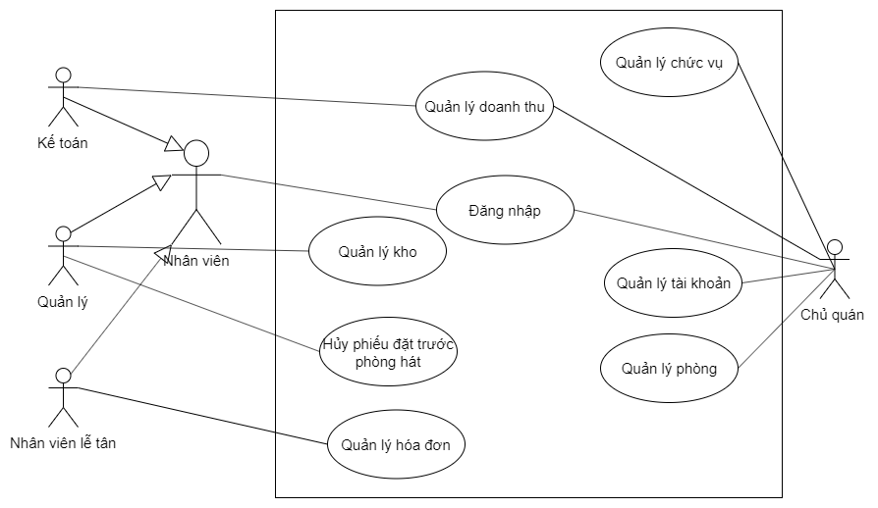

Hình . Sơ đồ use case tổng quát

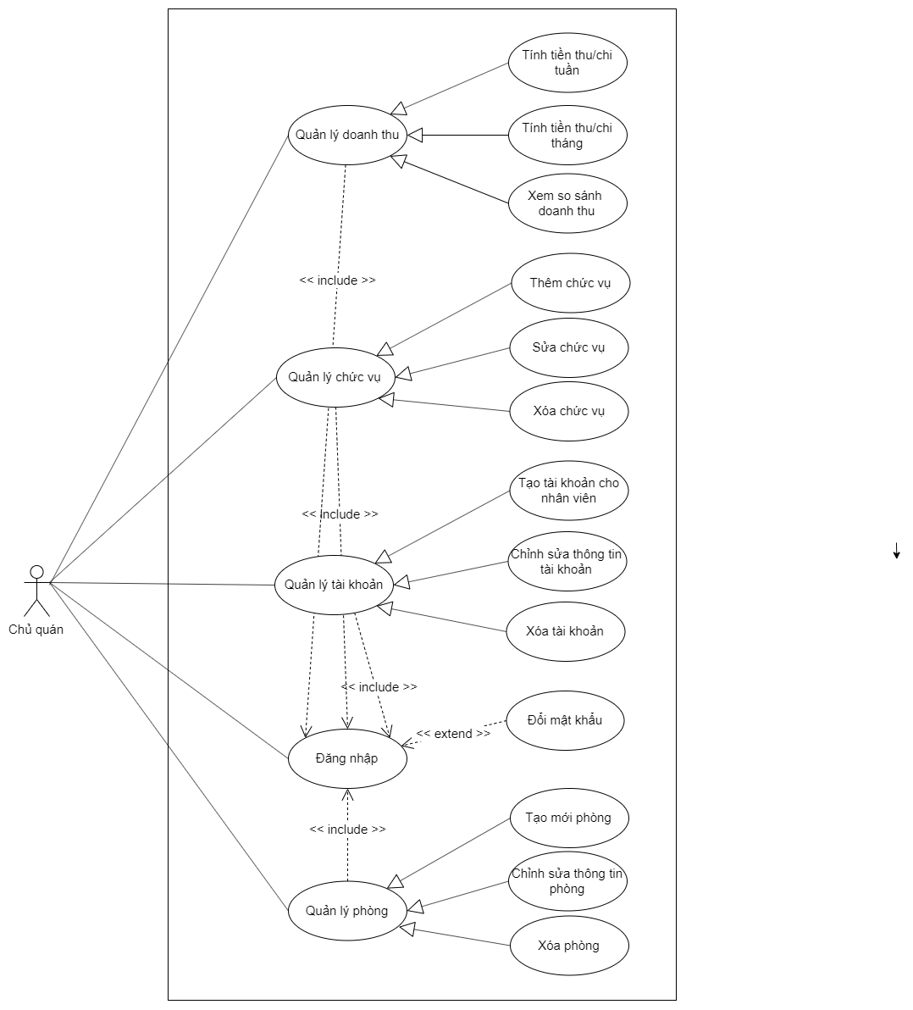

H ình . Sơ đồ use case của chủ quán

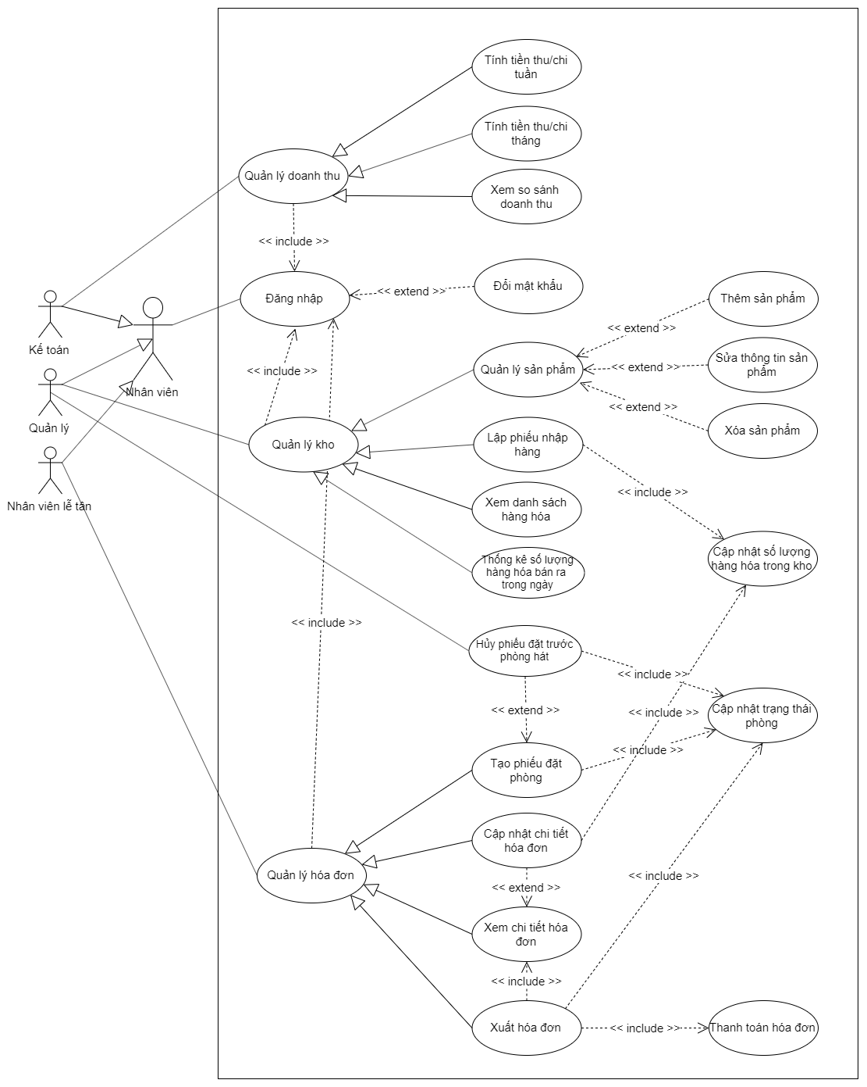

Hình . Sơ đồ use case của nhân viên

* 1. Đặc tả Use case
     1. Quản lý chức vụ

|  |  |  |
| --- | --- | --- |
| **Use case name** | Thêm chức vụ | |
| **Scenario** | Khi một công ty mở rộng, công ty muốn thêm một loại chức vụ mới | |
| **Triggering event** | Thêm một loại chức vụ mới cho doanh nghiệp | |
| **Brief description** | Công ty muốn thêm một loại chức vụ mới, chủ quán sẽ là người thêm chức vụ đó vào hệ thống | |
| **Actor** | Chủ quán | |
| **Related use cases** | Kiểm tra trạng thái đăng nhập | |
| **Stakeholders** | Chủ quán, nhân viên | |
| **Preconditions** | Phải là chủ quán mới được thêm chức vụ | |
| **Postconditions** | Chức vụ được thêm vào cơ sở dữ liệu | |
| **Flow of activities** | **Actor** | **System** |
| 1.Nhấn vào mục thêm chức vụ mới  2.Nhập đầy đủ thông tin, xác nhận | 1.1. Hệ thống hiển thị form thông tin chuẩn của chức vụ.  2.1. Hệ thống nhận thông tin từ người dung.  2.2. Chuyển thông tin vào cơ sở dữ liệu.  2.3. Thông báo thành công |
| **Exception conditions** |  | |

Bảng . Use case Thêm chức vụ

|  |  |  |
| --- | --- | --- |
| **Use case name** | Sửa chức vụ | |
| **Scenario** | công ty muốn thông tin một loại chức vụ đã có trong CSDL | |
| **Triggering event** | Sửa 1 loại chức vụ mới cho doanh nghiệp | |
| **Brief description** | Công ty muốn cập nhật lại một loại chức vụ, chủ quán sẽ là người chỉnh sửa thông tin chức vụ ở trong hệ thống | |
| **Actor** | Chủ doanh nghiệp | |
| **Related use cases** | Kiểm tra trạng thái đăng nhập | |
| **Stakeholders** | Chủ quán, nhân viên | |
| **Preconditions** | Phải là chủ quán mới được chỉnh sửa thông tin chức vụ | |
| **Postconditions** | Chức vụ được cập nhật lại vào cơ sở dữ liệu | |
| **Flow of activities** | **Actor** | **System** |
| 1.Chọn nhân viên cần sửa, nhấn sửa thông tin nhân viên  2.Nhập đầy đủ thông tin cần chỉnh sửa, xác nhận | 1.1. Hệ thống kiểm tra chức vụ đó trong CSDL  1.2. Hệ thống hiển thị form chỉnh sửa thông tin của chức vụ.  2.1. Hệ thống nhận thông tin từ người dung.  2.2. Cập nhật lại thông tin vào cơ sở dữ liệu.  2.3. Thông báo thành công |
| **Exception conditions** |  | |

Bảng . Use case Sửa chức vụ

|  |  |  |
| --- | --- | --- |
| **Use case name** | Xóa chức vụ | |
| **Scenario** | Khi một công ty muốn thu hẹp quy mô, công ty muốn xóa một loại chức vụ mới | |
| **Triggering event** | Xóa một loại chức vụ của doanh nghiệp | |
| **Brief description** | Công ty muốn xóa một loại chức vụ trong quán, chủ quán sẽ là người xóa chức vụ đó khỏi hệ thống | |
| **Actor** | Chủ doanh nghiệp | |
| **Related use cases** | Kiểm tra trạng thái đăng nhập | |
| **Stakeholders** | Chủ quán, nhân viên | |
| **Preconditions** | Phải là chủ quán mới được xóa chức vụ | |
| **Postconditions** | Chức vụ được xóa khỏi cơ sở dữ liệu | |
| **Flow of activities** | **Actor** | **System** |
| 1.Chọn chức vụ cần xóa, nhấn vào mục xóa chức vụ | 1.1. Hệ thống kiểm tra chức vụ đó trong CSDL  1.2. Hệ thống loại bỏ chức vụ khỏi CSDL  1.3. Thông báo xóa thành công |
| **Exception conditions** |  | |

Bảng . Use case Xóa chức vụ

* + 1. Quản lý tài khoản

|  |  |  |
| --- | --- | --- |
| **Use case name** | Tạo tài khoản | |
| **Scenario** | Nhân viên mới cần được cung cấp tài khoản. | |
| **Trigger event** | Nhân viên mới cần tạo tài khoản và sử dụng. | |
| **Brief description** | Use case miêu tả việc quản lý tài khoản khi có nhân viên mới cần được tạo tài khoản và sử dụng thì quản lý sẽ tạo thêm tài khoản với đầy đủ thông tin về nhân viên vào hệ thống. | |
| **Actor** | Chủ quán. | |
| **Related use case** | Đăng nhập | |
| **Stakeholder** | Chủ quán | |
| **Pre Condition** | Việc tạo tài khoản chỉ được thực hiện khi có nhân viên mới cần được cấp tài khoản để truy cập vào hệ thống.  Chủ quán phải đăng nhập để sử dụng chức năng của hệ thống. | |
| **Post Condition** | Tài khoản lưu thông tin nhân viên được thêm vào cơ sở dữ liệu. | |
| **Flow of activities** | **Actor** | **System** |
| 1. Chọn mục đăng ký tài khoản ở giao diện đăng nhập. 2. Nhập đầy đủ thông tin nhân viên. 3. Chọn nút đăng ký. | 1. Giao diện đăng nhập 2. Giao diện đăng ký tài khoản 3. Kiểm tra tài khoản:   3.1. Thông báo nhập lại nếu thông tin không hợp lệ.  3.2. Kiểm tra tên tài khoản đã được tạo trước đó hay chưa  3.2.1. Thông báo khi tên tài khoản bị trùng  3.2.2. Thông báo đăng kí thành công nếu tên tài khoản không bị trùng. |

Bảng . Use case Tạo tài khoản

|  |  |  |
| --- | --- | --- |
| **Use case name** | Chỉnh sửa tài khoản | |
| **Screnario** | Nhân viên cần chỉnh sửa tài khoản khi thông có sai sót. | |
| **Trigger event** | Nhân viên cần chỉnh sửa thông tin tài khoản của mình. | |
| **Brief description** | Trong quá trình tạo tài khoản cho nhân viên có thể sẽ có sai sót, nhân viên sẽ cần chỉnh sửa lại thông tin chính xác cho tài khoản của mình. Quản lý sẽ thực hiện chỉnh sửa thông tin cho nhân viên | |
| **Actor** | Quản lý | |
| **Related use case** | Đăng nhập | |
| **Stakeholder** | Quản lý | |
| **Pre Condition** | Việc chỉnh sửa thông tin tài khoản được thực hiện khi thông tin trong tài khoản có sai sót hoặc có sự thay đổi về thông tin cá nhân. Quản lý cần đăng nhập để sử dụng chức năng của hệ thống. | |
| **Post Condition** | Thông tin mới của nhân viên được cập nhật chính xác. | |
| **Flow of activities** | **Actor** | **System** |
| 1. Chọn chỉnh sửa tài khoản 2. Nhập đầy đủ thông tin cần chỉnh sửa 3. Chọn nút chỉnh sửa | 1. Giao diện quản lí tài khoản 2. Giao diện chỉnh sửa tài khoản 3. Kiểm tra tài khoản:   3.1. Thông báo nhập lại nếu thông tin không hợp lệ, hoặc nhập thiếu.  3.2. Cập nhật thông tin tài khoản và thông báo chỉnh sửa thành công. |

Bảng . Use case Chỉnh sửa tài khoản

|  |  |  |
| --- | --- | --- |
| **Use case name** | Xóa tài khoản | |
| **Screnario** | Xóa tài khi tài khoản không còn được sử dụng. | |
| **Trigger event** | Xóa tài khoản của nhân viên. | |
| **Brief description** | Nhân viên không còn làm việc ở quản, quản lý sẽ xóa tài khoản cùng với thông tin của nhân viên khỏi hệ thống. | |
| **Actor** | Quản lý | |
| **Related use case** | Đăng nhập | |
| **Stakeholder** | Quản lý | |
| **Pre Condition** | Việc xóa tài khoản được thực hiện khi tài khoản không còn được sử dụng trong hệ thống.  Quản lý cần đăng nhập để sử dụng chức năng của hệ thống. | |
| **Post Condition** | Tài khoản được xóa thành công khỏi hệ thống. | |
| **Flow of activities** | **Actor** | **System** |
| 1. Chọn nút xóa tài khoản trên giao diện quản lí tài khoản | 1. Giao diện quản lí tài khoản 2. Thực hiện xóa tài khoản khỏi hệ thông và thông báo xóa tài khoản thành công. |

Bảng . Use case Xóa tài khoản

|  |  |  |
| --- | --- | --- |
| **Use case name** | Đăng nhập | |
| **Screnario** | Nhân viên cần sử dụng tài khoản để truy cập vào hệ thống. | |
| **Trigger event** | Nhân viên sử dụng tài khoản để đăng nhập. | |
| **Brief description** | Sau khi tài khoản của nhân viên đã được tạo và cung cấp cho nhân viên, nhân viên cần sử dụng tài khoản đã được cung cấp để đăng nhập vào hệ thống. | |
| **Actor** | Nhân viên | |
| **Related use case** |  | |
| **Stakeholder** |  | |
| **Pre Condition** | Việc đăng nhập chỉ được thực hiện khi nhân viên cần truy cập vào hệ thống và chỉ thành công khi tài khoản của nhân viên đã được tạo trước đó. | |
| **Post Condition** | Nhân viên đăng nhập thành công khi tài khoản hợp lệ | |
| **Flow of activities** | **Actor** | **System** |
| 1. Nhập tài khoản và mật khẩu   2. Chọn nút đăng nhập | 1. Giao diện đăng nhập. 2. Kiểm tra tài khoản:   2.1:Thông báo nhập lại nếu thông tin không hợp lệ.  2.2. Kiểm tra thông tin đăng nhập:  2.2.1. Thông báo khi sai thông tin đăng nhập với dữ liệu tài khoản trong cơ sở dữ liệu  2.2.2. Thông báo đăng nhập thành công nếu tài khoản hợp lệ |

Bảng . Use case Đăng nhập

* + 1. Quản lý phòng

|  |  |  |
| --- | --- | --- |
| **Use case name** | Quản lý phòng | |
| **Scenario** | Quán xây thêm phòng hát mới cần tạo thêm thông tin phòng. | |
| **Trigger event** | Khi cần thêm thông tin phòng, chỉnh sửa hoặc xóa phòng | |
| **Brief description** | Use case này miêu tả việc quản lý thông tin các phòng hát được đưa vào sử dụng trong quán karaoke do chủ quán quản lý. Khi cần thêm thông tin phòng, chỉnh sửa hoặc xóa phòng. | |
| **Actor** | Chủ quán | |
| **Related use case** | Đăng nhập | |
| **Stakeholder** | Chủ quán | |
| **Post Condition** | Việc lấy kiểm tra chỉ được thực hiện khi khách hàng đặt hàng, thêm, sửa hoặc xóa hẳn một phòng hát và được sự đồng ý của giám đốc. | |
| **Flow of  activites** | **Actor** | **System** |
| 1. Khi thêm một phòng hát mới    1. Nhấn nút Add    2. Nhập thông tin phòng    3. Nhấp nút Cập nhật 2. Khi xoá phòng    1. Nhấn nút Remove    2. Nhấn vào dấu “-”    3. Nhấn nút đồng ý 3. Khi sửa thông tin phòng    1. Click vào hàng dữ liệu thông tin    2. Nhập thông cần sửa    3. Nhấn nút cập nhật | 1. Thêm mới phía dưới cùng    1. Hiển thị thông tin vừa nhập    2. Kiểm tra có bị trùng dữ liệu/ hoặc dữ liệu có hợp lệ không   - Nếu hợp lệ, Cập nhập thành công  - Không hợp lệ, “Vui lòng nhập lại”   1. Hiển thị dấu “-” trên tất cả hàng dữ liệu    1. Hiển thị khung xác nhận xoá    2. Xác nhận xoá phòng thành công 2. Hàng dữ liệu chuyển sang trạng thái chính sửa    1. Hiển thị thông tin vừa nhập    2. Kiểm tra dữ liệu có hợp lệ không   -Có, cập nhật thành công  -Không, cập nhật thất bại |

Bảng . Use case Quản lý phòng

|  |  |  |
| --- | --- | --- |
| **Use case name** | Cập nhật trạng thái phòng | |
| **Scenario** | Khi có khách hàng đặt phòng, trạng thái phòng khách sử dụng phải được chuyển từ “trống” sang “đang sử dụng” | |
| **Trigger event** | Khi khách đặt phòng trước, khi khách bắt đầu sử dụng phòng, khi khách kết thúc sử dụng phòng. | |
| **Brief description** | Use case này thay đổi trạng thái phòng hát khi khách đặt phòng trước, khi khách bắt đầu sử dụng phòng, khi khách kết thúc sử dụng phòng. | |
| **Actor** | Nhân viên lễ tân, quản lý | |
| **Related use case** | Đăng nhập | |
| **Stakeholder** | Nhân viên lễ tân, quản lý, khách | |
| **Post Condition** | Nhân viên quản lý đăng nhập thành công vào hệ thống | |
| **Flow of  activites** | **Actor** | **System** |
| 1. Click vào biểu tượng xem trạng thái phòng | 1. Hiển thị danh sách phòng gồm các thuộc tính số phòng, tên, số lượng và trạng thái “Trống” hoặc “Đầy” |

Bảng . Use case Cập nhật trạng thái phòng

* + 1. Quản lý kho

|  |  |  |
| --- | --- | --- |
| **Use case name** | Quản lý sản phẩm | |
| **Scenario** | Khi muốn thay đổi giá sản phẩm phục vụ cho khách | |
| **Trigger event** | Thêm mới sản phẩm khi một sản phẩm mới được đưa vào cung cấp cho khách hàng, hoặc xóa một sản phẩm không còn được cung cấp, chỉnh sửa khi thông tin cần được cập nhập giá tiền sản phẩm. | |
| **Brief description** | Quản lý thông tin sản phẩm mà quán cung cấp do người quản lý đảm nhiệm. Thêm mới sản phẩm khi một sản phẩm mới được đưa vào cung cấp cho khách hàng, hoặc xóa một sản phẩm không còn được cung cấp, chỉnh sửa khi thông tin cần được cập nhập giá tiền sản phẩm. Khi quản lý lập phiếu nhập hàng, số lượng mặt hàng sẽ được cập nhật vào hệ thống, đồng thời usecase còn cho thấy danh sách hàng hóa và số lượng mặt hàng có trong kho. | |
| **Actor** | Quản lý | |
| **Related use case** | Quản lý doanh thu, Quản lý hóa đơn | |
| **Stakeholder** | Quản lý, nhân viên lễ tân | |
| **Pre Condition** | Quản lý đã đăng nhập vào hệ thống | |
| **Post Condition** | Khi thêm, sửa, xóa sản phẩm thông tin được cập nhật vào database. | |
| **Flow of activites** | **Actor** | **System** |
| 1. Khi thêm sản phẩm mới vào kho    1. Nhấn nút Add    2. Nhập thông tin sản phẩm    3. Nhấp nút Cập nhật 2. Khi xoá sản phẩm    1. Nhấn nút Remove    2. Nhấn vào dấu “-”    3. Nhấn nút đồng ý và nhập tên sản phẩm 3. Khi sửa thông tin sản phẩm    1. Click vào hàng dữ liệu thông tin    2. Nhập thông cần sửa    3. Nhấn nút cập nhật | 1. Thêm 1 hàng mới phía dưới cùng    1. Hiển thị thông tin vừa nhập    2. Kiểm tra có bị trùng dữ liệu/ hoặc dữ liệu có hợp lệ không   - Nếu hợp lệ, Cập nhập thành công  - Không hợp lệ, “Vui lòng nhập lại”   1. Hiển thị dấu “-” trên tất cả hàng dữ liệu    1. Hiển thị khung xác nhận xoá    2. Xác nhận xoá sp thành công 2. Hàng dữ liệu chuyển sang trạng thái chính sửa    1. Hiển thị thông tin vừa nhập    2. Kiểm tra dữ liệu có hợp lệ không   -Có, cập nhật thành công  -Không, Cập nhật thất bại |

Bảng . Use case Quản lý sản phẩm

|  |  |  |
| --- | --- | --- |
| **Use case name** | Lập phiếu nhập hàng | |
| **Scenario** | Khi hết hàng, quản lý thực hiện chức năng lập phiếu nhập hàng để cập nhật thông tin từ hóa đơn nhập hàng vào hệ thống, số lượng sản phẩm sẽ được cập nhật vào hệ thống. | |
| **Trigger event** | Quản lý nhập hàng về quán, cập nhật thông tin nhập sản phẩm từ hóa đơn nhập hàng vào hệ thống bằng việc lập phiếu nhập hàng. | |
| **Brief description** | Use case này miêu tả việc cập nhật lại số lượng hàng hóa có trong kho mỗi khi quản lý nhập sản phẩm về quán để cung cấp cho khách hàng. | |
| **Actor** | Quản lý | |
| **Related use case** | Quản lý doanh thu, nhân viên kho | |
| **Stakeholder** | Kế toán, nhân viên phục vụ, quản lý | |
| **Pre Condition** | Không | |
| **Post Condition** | Thông nhập hàng được lưu vào database và số lượng sản phẩm được hệ thống tự động cập nhật. | |
| **Flow of activities** | **Actor** | **System** |
| * 1. Click vào biểu tượng lập phiếu nhập   2. Tìm kiếm sản phẩm (nhập tên hoặc mã số,...)   3. Nhập số lượng, ngày lập phiếu   4. Nhấn nút xác nhận | * 1. Hiển thị danh sách sản phẩm gần hết hàng   2. Hiển thị sản phẩm cần tìm   3. Hiển thị số lượng vừa nhập   4. Xác nhận thành công   5. Số lượng sản phẩm được cập nhật |

Bảng . Use case Lập phiếu nhập hàng

|  |  |  |
| --- | --- | --- |
| **Use case name** | Xem danh sách hàng hóa | |
| **Scenario** | Khi cần xem nhanh số lượng hàng hóa các sản phẩm có trong kho | |
| **Trigger event** | Kiểm kê lại số lượng hàng hóa | |
| **Brief description** | Use case này cho phép xem thông tin, số lượng sản phẩm | |
| **Actor** | Quản lý | |
| **Related use case** | Quản lý doanh thu | |
| **Stakeholder** | Quản lý | |
| **Pre Condition** | Quản lý đăng nhập thành công vào hệ thống | |
| **Post Condition** | Không | |
| **Flow of activites** | **Actor** | **System** |
| 1. Click vào biểu tượng xem thông tin hàng hoá | 1. Hiển thị danh sách toàn bộ hàng hoá có trong kho gồm các thuộc tính mã số, tên và số lượng |

Bảng . Use case Xem danh sách hàng hóa

|  |  |  |
| --- | --- | --- |
| **Use case name** | Thống kê số lượng hàng hóa bán ra | |
| **Scenario** | Số lượng hàng hóa trong kho có sự thay đổi trong một ngày. Quản lý sẽ thực hiện chức năng này để kiểm tra số lượng hàng hóa trên hệ thống có trùng khớp với hàng hóa hiện có trong kho. | |
| **Trigger event** | Cần kiểm tra số lượng hàng hóa đã bán, hàng tồn trong kho | |
| **Brief description** | Use case miêu tả chức năng xem thông tin và số lượng hàng hóa bán ra trong một ngày/tuần/tháng để kiểm tra, rà soát thất thoát hàng hóa. | |
| **Actor** | Quản lý | |
| **Related use case** | Quản lý doanh thu | |
| **Stakeholder** | Quản lý | |
| **Pre Condittion** | Chỉ có thể xem báo cáo của ngày hôm trước, hoặc hết ngày kinh doanh. | |
| **Post Condition** | Không | |
| **Flow of activites** | **Actor** | **System** |
| 1. Click vào biểu tượng thống kê hàng hoá    1. Chọn thống kê theo ngày    2. Chọn thống kê theo tháng    3. Chọn thống kê theo năm | * 1. Hiển thị danh sách hàng hoá và số lượng đã bán trong ngày hôm nay, so sánh với hôm trước, sơ đồ biểu diễn theo sản phẩm   2. Hiển thị danh sách hàng hoá và số lượng đã bán trong tháng, cùng với biểu đồ biểu diễn số lượng từng ngày trong tháng, sơ đồ biểu diễn theo sản phẩm   3. Hiển thị danh sách hàng hoá và số lượng đã bán trong năm, cùng với biểu đồ biểu diễn số lượng từng sản phẩm |

Bảng . Use case Quản lý thống kê số lượng hàng hóa bán ra

* + 1. Quản lý hóa đơn

|  |  |  |
| --- | --- | --- |
| **Use case name** | Tạo phiếu đặt phòng | |
| **Scenario** | Để lưu lại thông tin đặt phòng, thông tin sử dụng dịch vụ, thông tin khách hàng và nhân viên | |
| **Trigger event** | Khách hàng yêu cầu đặt phòng thì nhân viên lễ tân tạo phiếu đặt phòng để ghi lại thông tin đặt phòng và thông tin sử dụng dịch vụ của khách (nếu có). | |
| **Brief description** | Use case này miêu tả việc lưu thông tin đặt phòng, thông tin dịch vụ do nhân viên lễ tân lập. Nếu hóa đơn hợp lệ thì lưu vào kho dữ liệu nếu có lỗi thì xóa hóa đơn đó và lập lại. | |
| **Actor** | Nhân viên lễ tân | |
| **Related use case** | Thanh toán | |
| **Stakeholder** | Khách hàng, nhân viên lễ tân | |
| **Pre Condition** |  | |
| **Post Condition** | Thông tin được lưu vào cơ sở dữ liệu, trạng thái phòng từ “trống” chuyển sang “đang sử dụng” hoặc “đã được đặt” nếu như khách đặt trước phòng hát | |
| **Flow of activities** | **Actor** | **System** |
| 1. Nhập thông tin đặt phòng của khách   3. Nhấn lưu thông tin | 1. Màn hình hiển thị 2. Kiểm tra hợp lệ:  * Có, lưu thông tin * Không, báo lỗi |
| **Exception** |  | |

Bảng . Use case Tạo phiếu đặt phòng

|  |  |  |
| --- | --- | --- |
| **Use case name** | Xem chi tiết hóa đơn | |
| **Scenario** | Khi tạo hóa đơn thì nhân viên và khách hàng có quyền xem chi tiết hóa đơn | |
| **Trigger event** | Sau khi khách hàng yêu cầu thanh toán thì nhân viên kiểm tra chi tiết hóa đơn và cho khách hàng kiểm tra | |
| **Brief description** | Use case này miêu tả việc xem chi tiết hóa đơn, khi khách hàng thanh toán, nhân viên kiểm tra lại chi tiết hóa đơn | |
| **Actor** | Nhân viên lễ tân | |
| **Related use case** | Thanh toán, tạo phiếu đặt phòng | |
| **Stakeholder** | Khách hàng, nhân viên lễ tân | |
| **Pre Condition** | Đã tạo hóa đơn | |
| **Flow of activities** | **Actor** | **System** |
| 1. Chọn phòng khách muốn thanh toán   3. Kiểm tra chi tiết hóa đơn | 1. Hiển thị chi tiết hóa đơn |
| **Exception** |  | |

Bảng . Use case Xem chi tiết hóa đơn

|  |  |  |
| --- | --- | --- |
| **Use case name** | Cập nhật chi tiết hóa đơn | |
| **Scenario** | Khách phòng 16 yêu cầu thêm trái cây khi đang sử dụng phòng hát nên nhân viên đem lên và hóa đơn (phiếu đặt phòng) được lễ tân cập nhật | |
| **Trigger event** | Khi có thay đổi nào liên quan đến việc thanh toán, liên quan đến các dịch vụ có trong hóa đơn (phiếu đặt phòng) thì phải cần cập nhật hóa đơn. | |
| **Brief description** | Use case này miêu tả việc cập nhật hóa đơn, việc thay đổi yêu cầu do nhân viên trực phòng theo dõi và báo lại với lễ tân để cập nhật vào hóa đơn. | |
| **Actor** | Nhân viên lễ tân | |
| **Related use case** | Quản lý hóa đơn, Cập nhật số lượng hàng hóa | |
| **Stakeholder** | Khách hàng, nhân viên lễ tân, nhân viên phục vụ | |
| **Precondition** | Hóa đơn (phiếu đặt phòng) phải được tạo trước đó | |
| **Post conditon** | Hóa đơn được cập nhật đúng và lưu vào hệ thống | |
| **Flow of activities** | **Actor** | **System** |
| 1. Nhận được yêu cầu của khách hàng 2. Cập nhật lại hóa đơn phù hợp | 3. Cập nhật số lượng hàng hóa |
| **Exception** |  | |

Bảng . Use case Cập nhật chi tiết hóa đơn

|  |  |  |
| --- | --- | --- |
| **Use case name** | Xuất hóa đơn | |
| **Scenario** | Khi khách hàng yêu cầu thanh toán và đã thanh toán thì nhân viên sẽ xuất hóa đơn cho khách hàng. | |
| **Trigger event** | Sau khi khách hàng yêu cầu thanh toán thì nhân việc phải xuất hóa đơn giử một bản và giao một bản cho khách hàng. | |
| **Brief description** | Use case này miêu tả việc xuất hóa đơn, chứng từ kế toán do nhân viên lễ tân lập dựa vào dịch vụ khách hàng yêu cầu. | |
| **Actor** | Nhân viên lễ tân | |
| **Related use case** | Thanh toán, tạo phiếu đặt phòng | |
| **Stakeholder** | Khách hàng, nhân viên lễ tân | |
| **Pre Condition** | Việc xuất hóa đơn chỉ được thực hiện khi đã tạo hóa đơn (phiếu đặt phòng) ở phòng mà khách đã sử dụng dịch vụ. | |
| **Post Condition** | Thông tin hóa đơn được lưu vào cơ sở dữ liệu, trạng thái phòng chuyển thành “trống” | |
| **Flow of activities** | **Actor** | **System** |
| 1. Yêu cầu xuất hóa đơn | 1. In hóa đơn |
| **Exception** |  | |

Bảng . Use case Xuất hóa đơn

|  |  |  |
| --- | --- | --- |
| **Use case name** | Cập nhật số lượng hàng hóa | |
| **Scenario** | Quán nhập thêm nước ngọt nên cần cập nhật lại số lượng hàng hóa trong kho | |
| **Trigger event** | Khi có thay đổi nào liên quan đến việc nhập kho hay xuất hàng hóa để phục vụ yêu cầu khách hàng thì phải cập nhật số lượng hàng hóa. | |
| **Brief description** | Use case này miêu tả việc cập nhật số lượng hàng hóa, việc thay đổi số lượng hàng hóa do việc nhập thêm hàng vào kho hoặc do yêu cầu khách hàng. | |
| **Actor** | Quản lý, nhân viên lễ tân | |
| **Related use case** | Quản lý kho, cập nhật chi tiết hóa đơn | |
| **Stakeholder** | Khách hàng, quản lý, nhân viên lễ tân | |
| **Precondition** |  | |
| **Post condition** | Số lượng hàng hóa được cập nhật đúng vào hệ thống | |
| **Flow of  activities** | **Actor** | **System** |
| 1. Cập nhật lại số lượng hàng hóa | 1. Thay đổi số lượng hàng hóa trên hệ thống |

Bảng . Use case Cập nhật số lượng hàng hóa

|  |  |  |
| --- | --- | --- |
| **Use case name** | Hủy phiếu đặt trước phòng hát | |
| **Scenario** | Anh A đã gọi điện đặt phòng VIP 6 nhưng có việc đột xuất nên nên yêu cầu nhân viên hủy phòng | |
| **Trigger event** | Đã đặt phòng nhưng yêu cầu hủy | |
| **Brief description** | Use case này miêu tả việc hủy phiếu đặt phòng khi khách đặt phòng trước nhưng không thể đến nên yêu cầu nhân viên hủy. | |
| **Actor** | Quản lý | |
| **Related use case** | Tạo phiếu đặt phòng | |
| **Stakeholder** | Khách hàng, quản lý, nhân viên lễ tân | |
| **Precondition** | Phiếu đặt phòng phải được tạo trước đó | |
| **Post conditon** | Trạng thái phòng chuyển sang “trống” | |
| **Flow of  activities** | Actor | System |
| 1. Nhận được yêu cầu của khách hàng 2. Hủy phiếu đặt phòng | 1. Xóa phiếu đặt phòng 2. Trạng thái phòng từ   “đã được đặt” chuyển thành “trống” |
| **Exception** |  | |

Bảng . Use case Hủy phiếu đặt trước phòng hát

* + 1. Quản lý doanh thu

|  |  |  |
| --- | --- | --- |
| **Use case name** | Tính doanh thu tuần | |
| **Scenario** | Tính toánh số liệu doanh thu trong 1 tuần của doanh nghiệp | |
| **Trigger event** | Khi nhân viên kế toán muốn xem thống kê doanh thu trong 1 tuần của doanh nghiệp mình | |
| **Brief description** | Nhân viên kế toán xem doanh thu tuần bằng cách nhấn vào mục xem doanh thu tuần, doanh thu sẽ do hệ thống tự tính toán | |
| **Actor** | Nhân viên kế toán | |
| **Related use case** | Để có thể vào xem doanh thu thì nhân viên kế toán cần phải đăng nhập vào | |
| **Stakeholder** | Nhân viên quản lý, nhân viên lễ tân, nhân viên kho | |
| **Preconditions** | Phải là nhân viên kế toán mới được xem | |
| **Postconditions** |  | |
| **Flow of  activites** | **Actor** | **System** |
| 1.NVKT nhấn vào mục xem  doanh thu tuần. | 1.1. Hệ thống tự động tính toán số liệu từ thứ 2 đến chủ nhật của tuần mà nhân viên muốn xem doanh thu.  1.2. Hệ thống hiển thị danh sách doanh thu ra màn hình.- |
| **Exception**  **conditions** |  | |

Bảng . Use case Tính doanh thu tuần

|  |  |  |
| --- | --- | --- |
| **Use case name** | Tính doanh thu tháng | |
| **Scenario** | Tính toánh số liệu doanh thu trong 1 tháng của doanh nghiệp | |
| **Trigger event** | Khi nhân viên kế toán muốn xem thống kê doanh thu trong 1tháng của doanh nghiệp mình | |
| **Brief description** | Nhân viên kế toán xem doanh thu tuần bằng cách nhấn vào mục xem doanh thu tháng, doanh thu sẽ do hệ thống tự tính toán | |
| **Actor** | Nhân viên kế toán | |
| **Related use case** | Để có thể vào xem doanh thu thì nhân viên kế toán cần phải đăng nhập vào | |
| **Stakeholder** | Nhân viên quản lý, nhân viên lễ tân, nhân viên kho | |
| **Preconditions** | Phải là nhân viên kế toán mới được xem | |
| **Post Condition** |  | |
| **Flow of  activites** | **Actor** | **System** |
| 1.NVKT nhấn vào mục xem  doanh thu tháng. | 1.1. Hệ thống tự động tính toán số liệu từ ngày đầu tiên  đến ngày cuối cùng của tháng mà nhân viên muốn xem doanh thu.  1.2. Hệ thống hiển thị danh  sách doanh thu ra màn hình. |
| **Exception**  **conditions** |  | |

Bảng . Use case Tính doanh thu tháng

3.4 Sơ đồ hoạt động (Activity Diagram)

3.4.1 Quản lý chức vụ

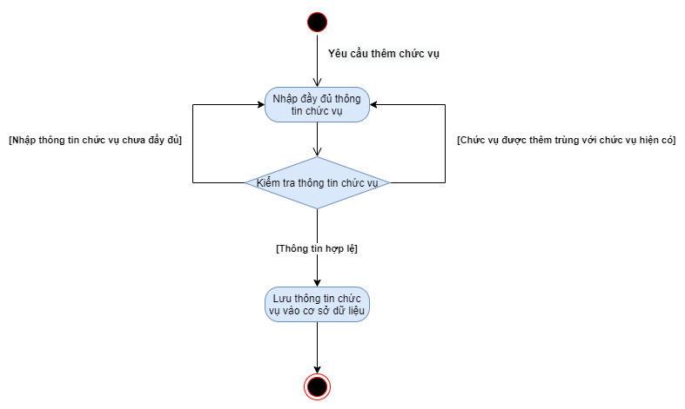

Hình . Sơ đồ hoạt động của quản lý chức vụ

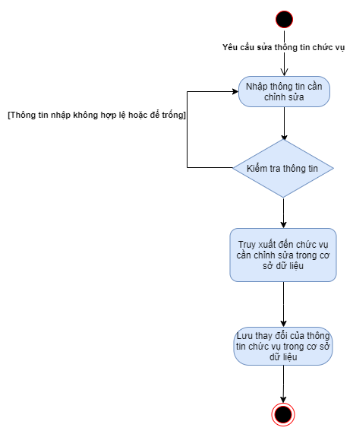

Hình . Sơ đồ hoạt động của sửa chức vụ

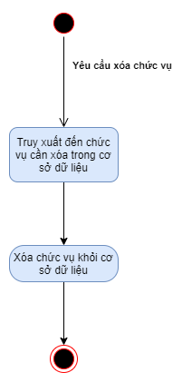

Hình . Sơ đồ hoạt động của xóa chức vụ

* + 1. Quản lý tài khoản

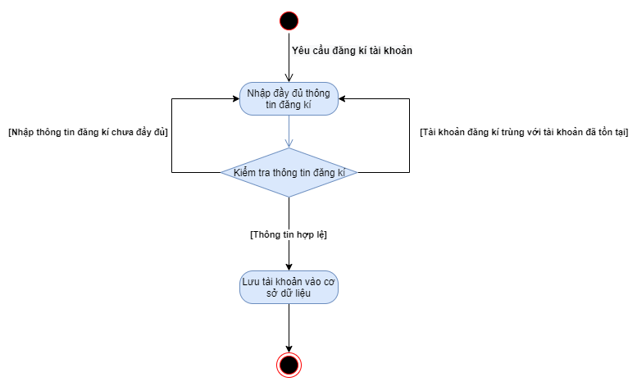

Hình . Sơ đồ hoạt động của tạo tài khoản (đăng ký tài khoản)

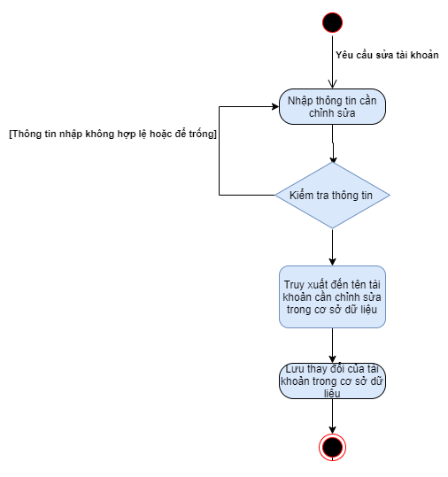

Hình . Sơ đồ hoạt động của chỉnh sửa thông tin tài khoản

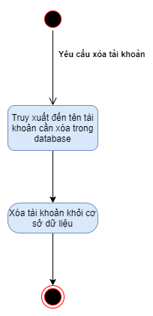

Hình . Sơ đồ hoạt động của xóa tài khoản

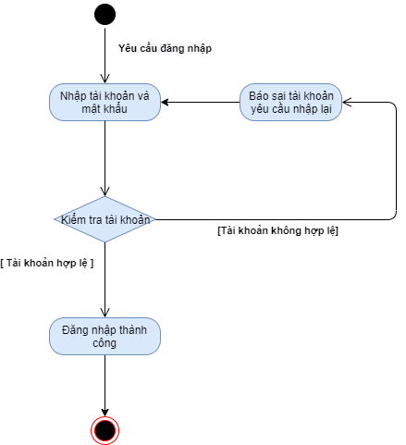

Hình . Sơ đồ hoạt động của đăng nhập tài khoản

3.4.3 Quản lý phòng

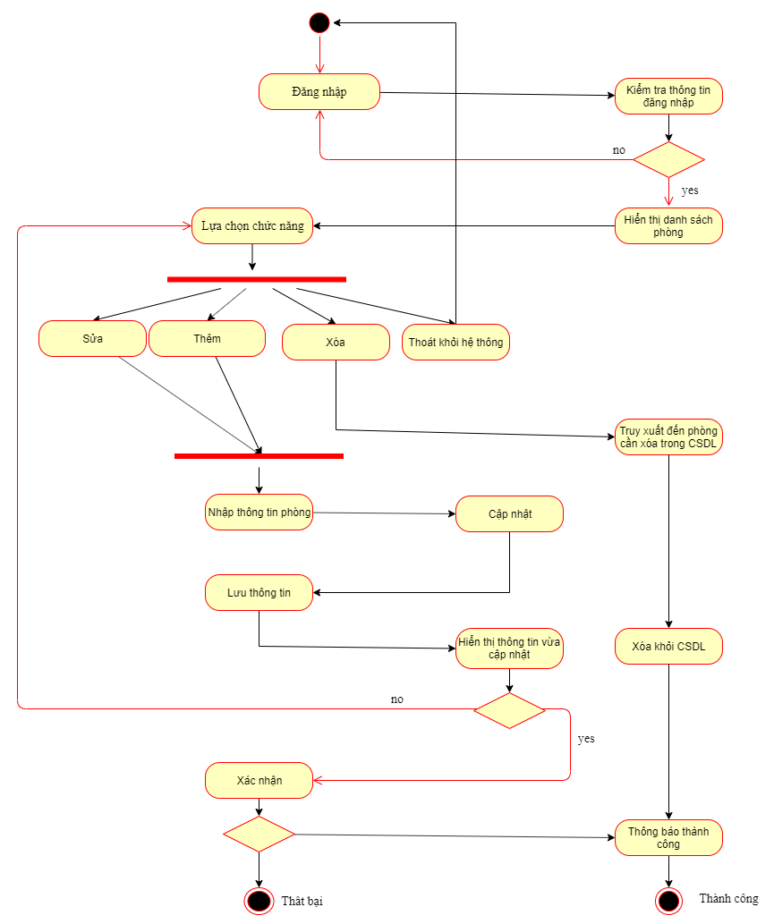

Hình . Sơ đồ hoạt động quản lý phòng

* + 1. Quản lý hóa đơn

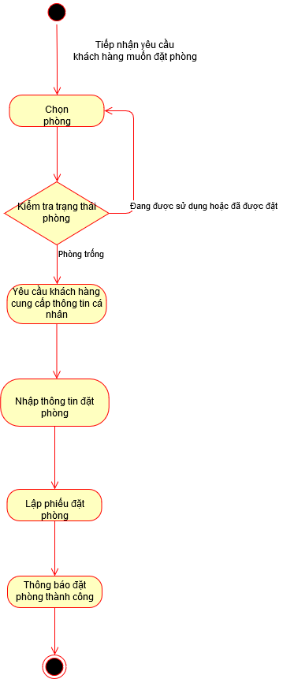

Hình . Sơ đồ tuần tự của use case đặt phòng

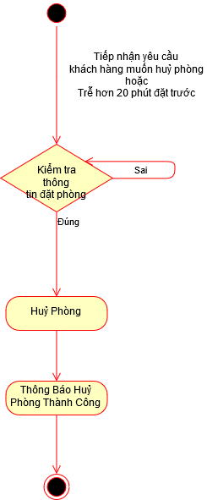

Hình . Sơ đồ hoạt động của hủy đặt phòng

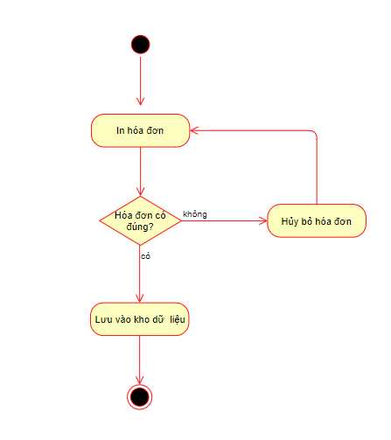

Hình . Sơ đồ hoạt động của use case quản lý hóa đơn

3.4.5 Quản lý kho

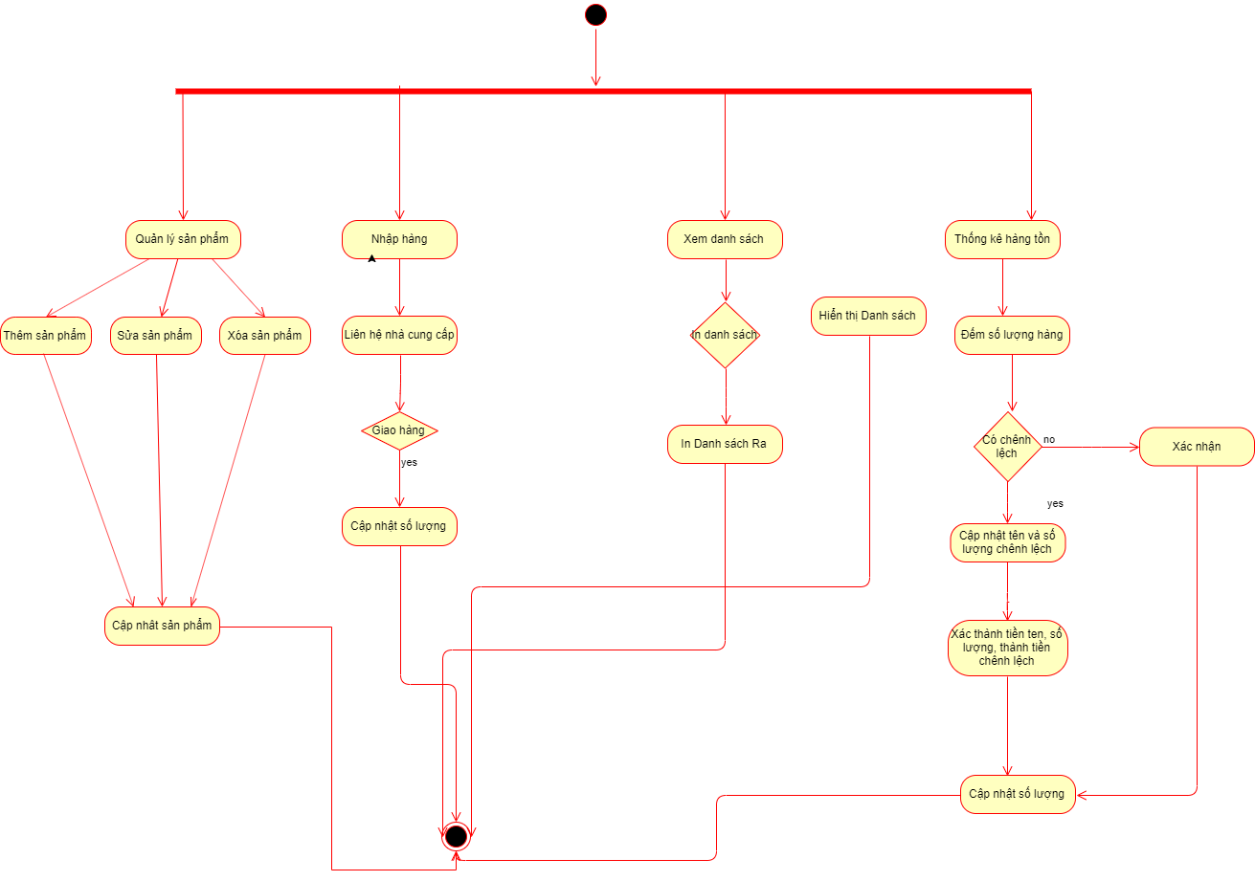

Hình : Sơ đồ hoạt động của use case quản lý kho

3.4.6 Quản lý doanh thu

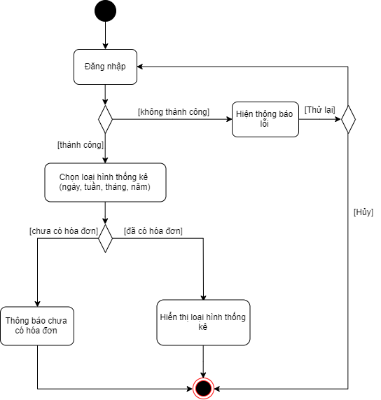

Hình . Sơ đồ hoạt động của use case quản lý doanh thu

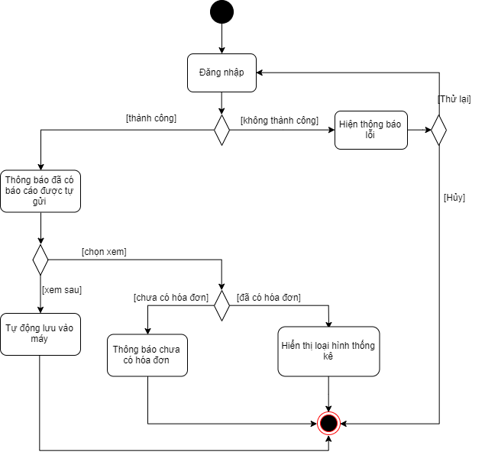

Hình . Sơ đồ hoạt động của use case thống kê doanh thu

* 1. Sơ đồ tuần tự (Sequence Diagram)
     1. Quản lý chức vụ

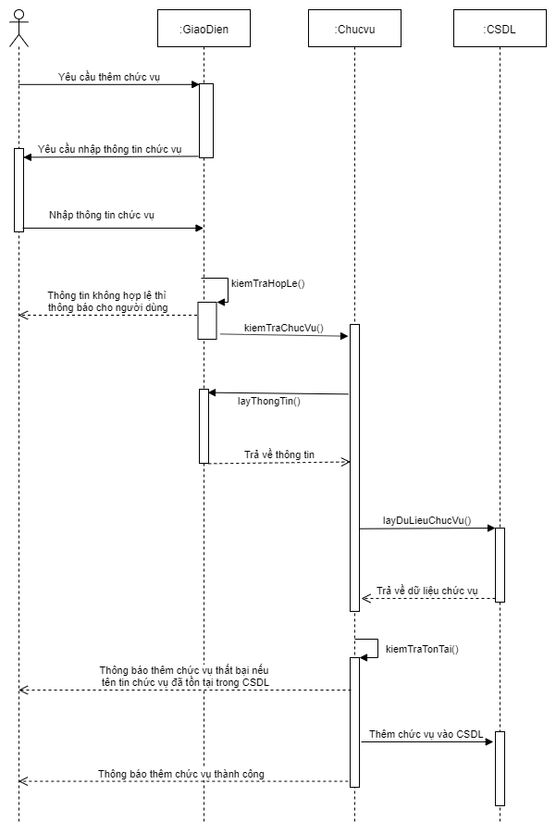

Hình . Sơ đồ tuần tự của use case thêm chức vụ

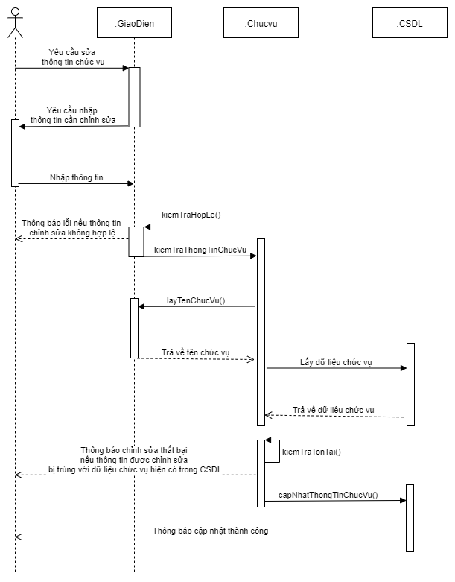

Hình . Sơ đồ tuần tự của use case sửa chức vụ

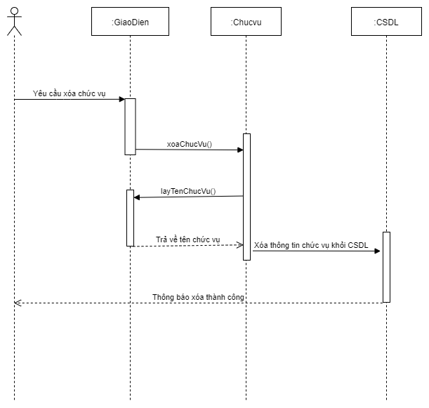

Hình . Sơ đồ tuần tự của use case xóa chức vụ

* + 1. Quản lý tài khoản

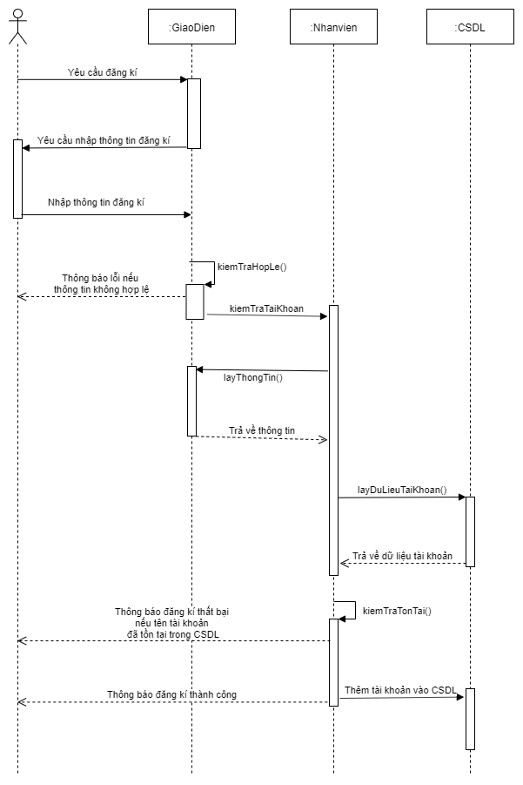

Hình . Sơ đồ tuần tự của use case tạo tài khoản (đăng ký tài khoản)

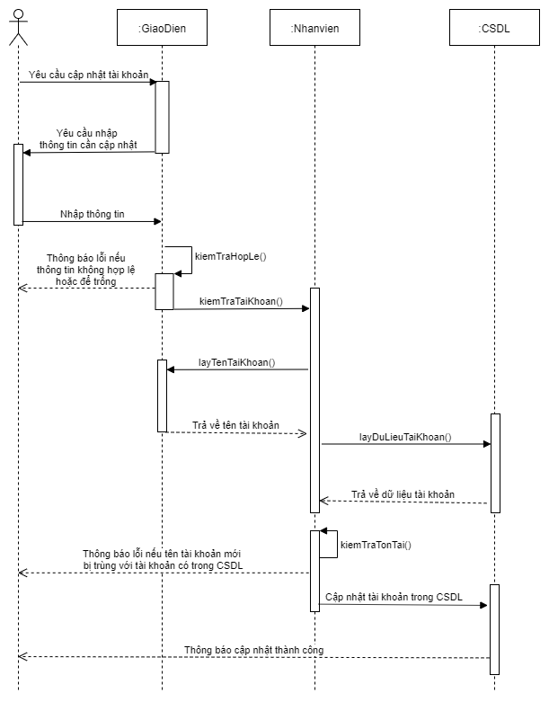

Hình . Sơ đồ tuần tự của use case chỉnh sửa thông tin tài khoản

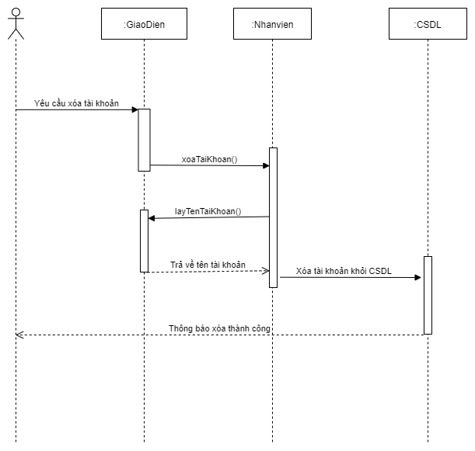

Hình . Sơ đồ tuần tự của use case xóa tài khoản

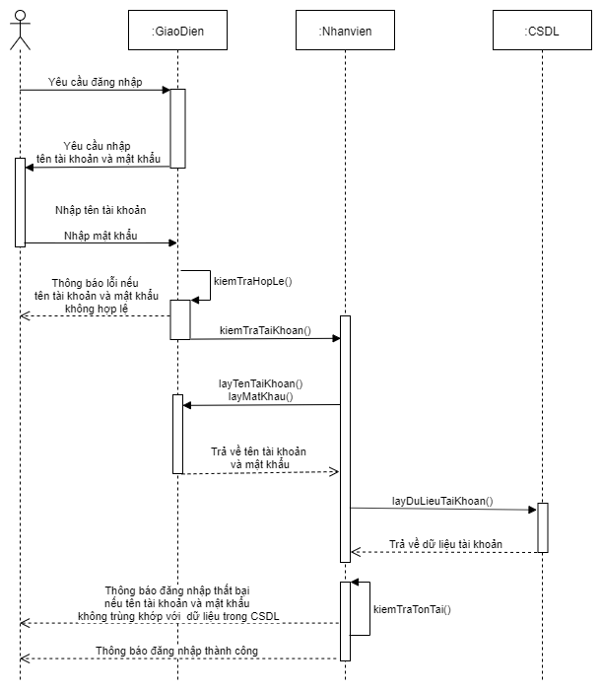

Hình . Sơ đồ tuần tự của use case đăng nhập

* + 1. Quản lý phòng

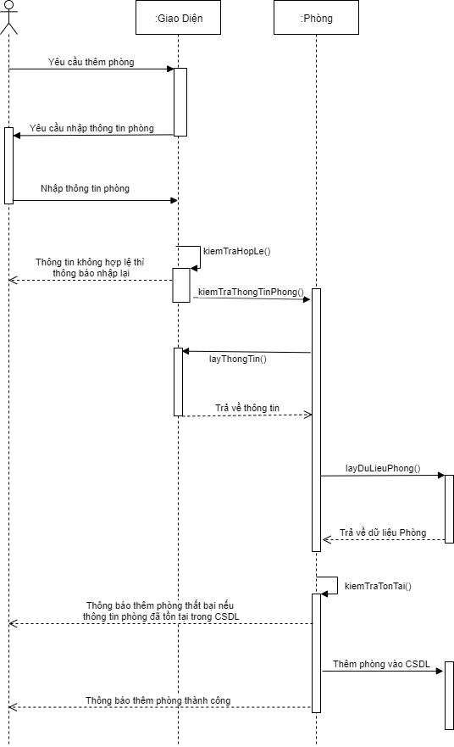

Hình . Sơ đồ tuần tự của use case thêm phòng

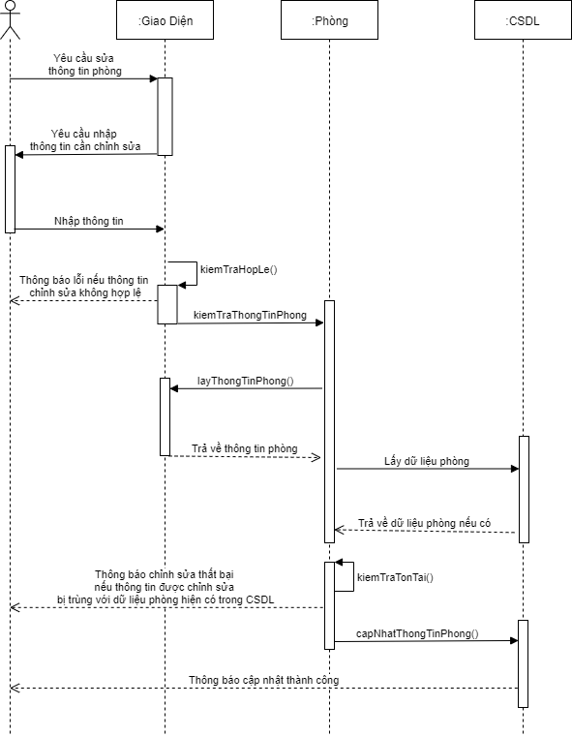

Hình . Sơ đồ tuần tự của use case sửa phòng

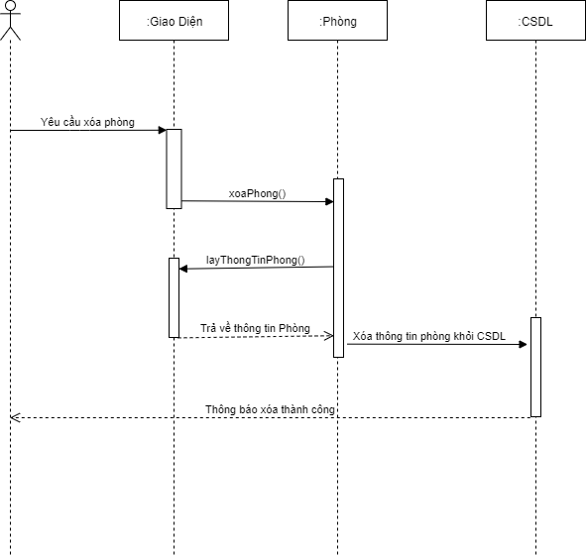

Hình . Sơ đồ tuần tự của use case xóa phòng

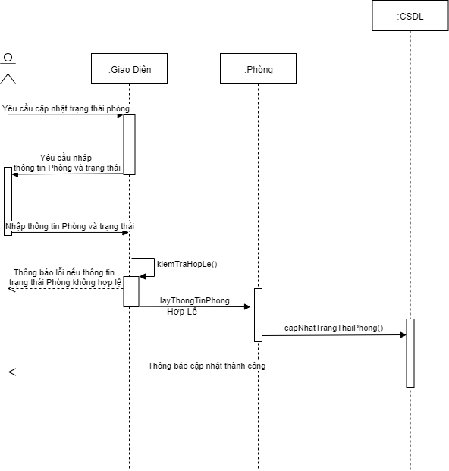

Hình . Sơ đồ tuần tự của use case cập nhật trạng thái phòng

* + 1. Quản lý kho

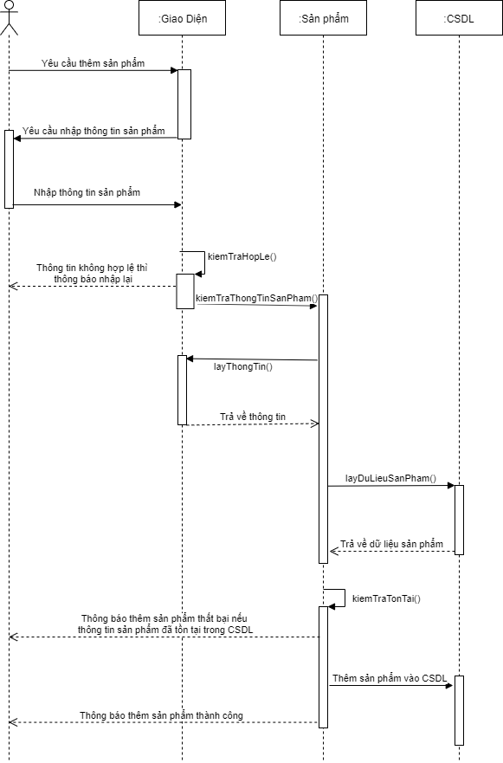

Hình . Sơ đồ tuần tự của use case thêm sản phẩm

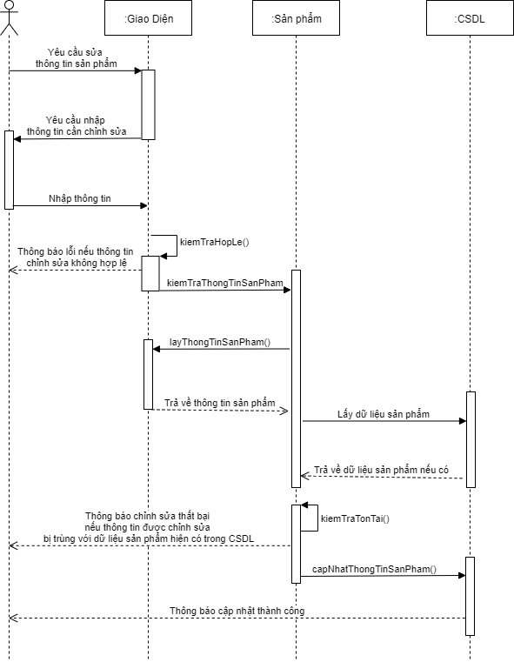

Hình . Sơ đồ tuần tự của use case sửa sản phẩm

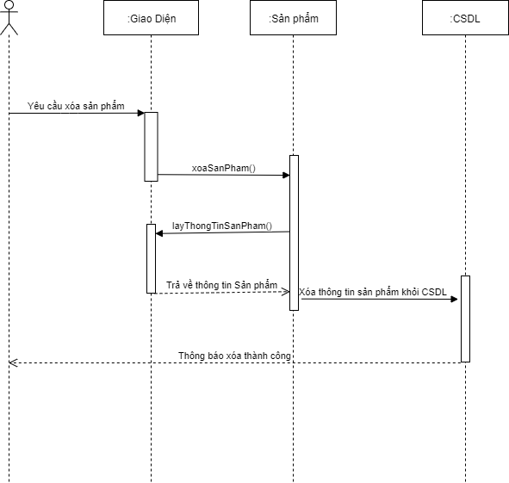

Hình . Sơ đồ tuần tự của use case xóa sản phẩm

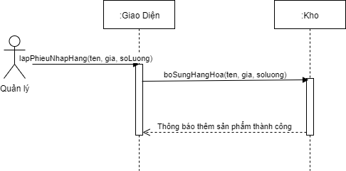

Hình . Sơ đồ tuần tự của use case lập phiếu nhập hàng

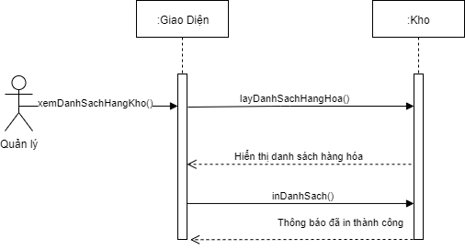

Hình . Sơ đồ tuần tự của use case xem danh sách hàng hóa kho

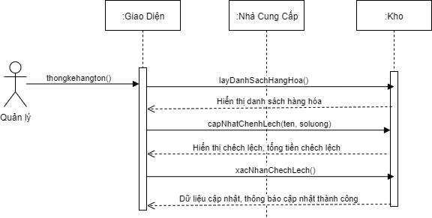

Hình . Sơ đồ tuần tự của use case thống kê sản phẩm kho

* + 1. Quản lý hóa đơn

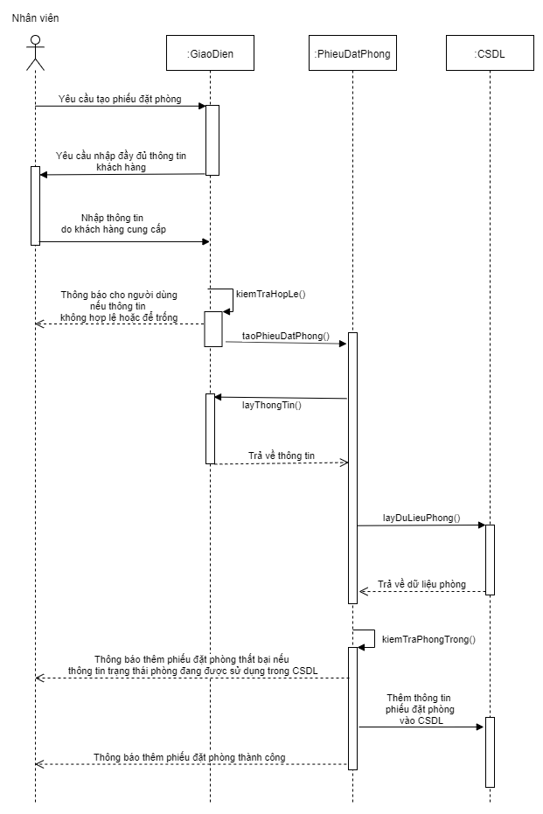

Hình . Sơ đồ tuần tự của use case tạo phiếu đặt phòng

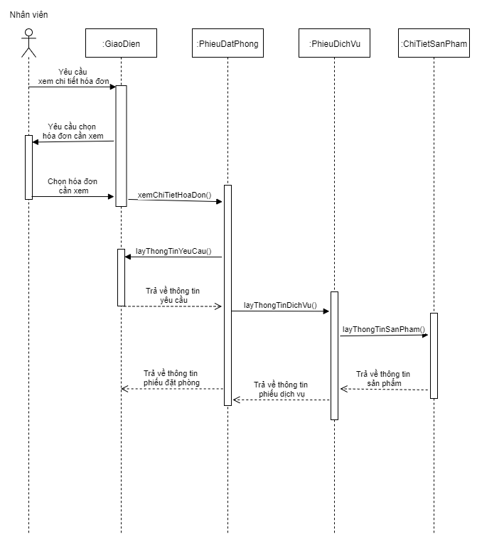

Hình . Sơ đồ tuần tự của use case xem chi tiết hóa đơn

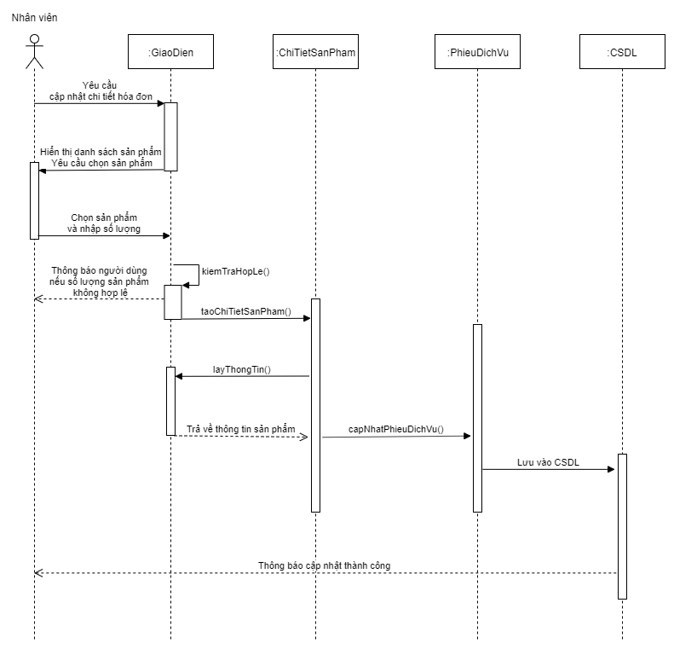

Hình . Sơ đồ tuần tự của use case cập nhật chi tiết hóa đơn

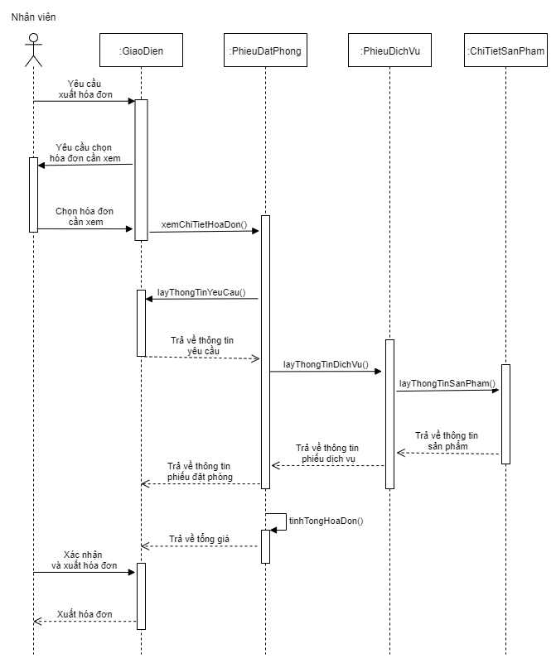

Hình . Sơ đồ tuần tự của use case xuất hóa đơn

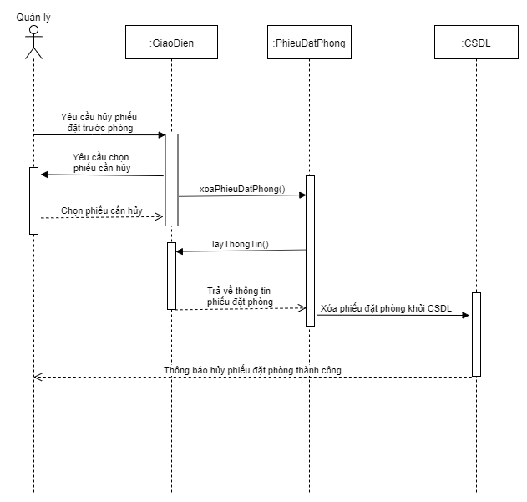

Hình . Sơ đồ tuần tự của use case hủy phiếu đặt phòng

* + 1. Quản lý doanh thu

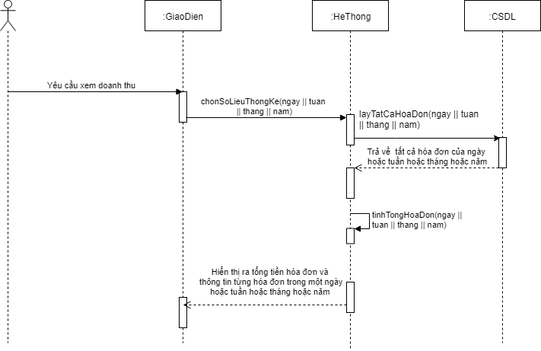

Hình . Sơ đồ tuần tự của use case quản lý doanh thu

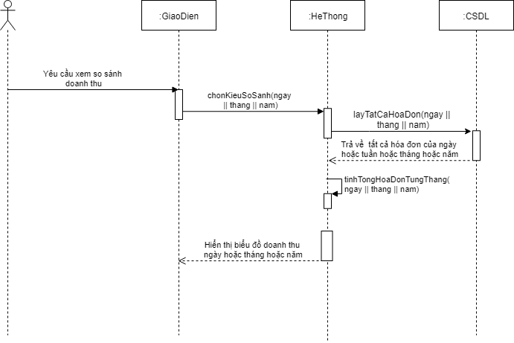

Hình . Sơ đồ tuần tự của use case xem so sánh doanh thu

* 1. Sơ đồ trạng thái (State Diagram)

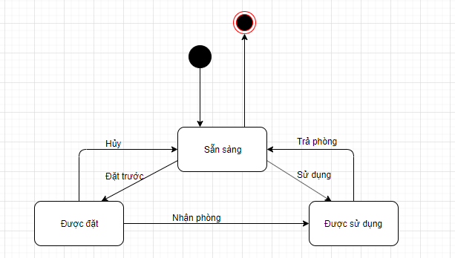

Hình . Sơ đồ trạng thái phòng

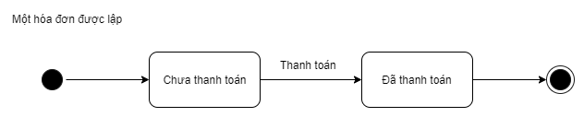

Hình . Sơ đồ trạng thái hóa đơn

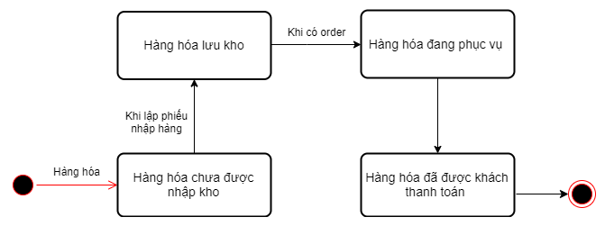

Hình . Sơ đồ trạng thái sản phẩm (hàng hóa)

* 1. Sơ đồ lớp (Class Diagram)

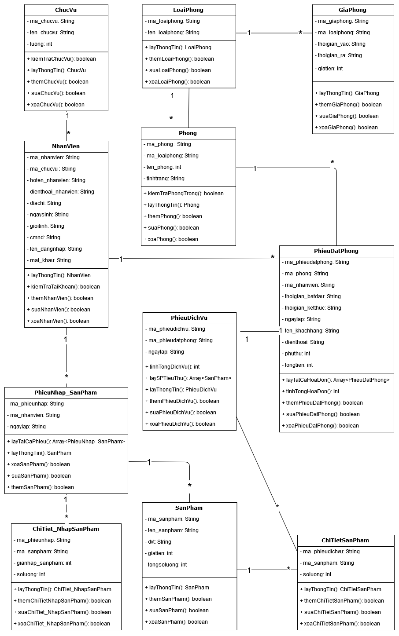

Hình . Sơ đồ lớp

* 1. Mô hình ERD và lược đồ quan hệ

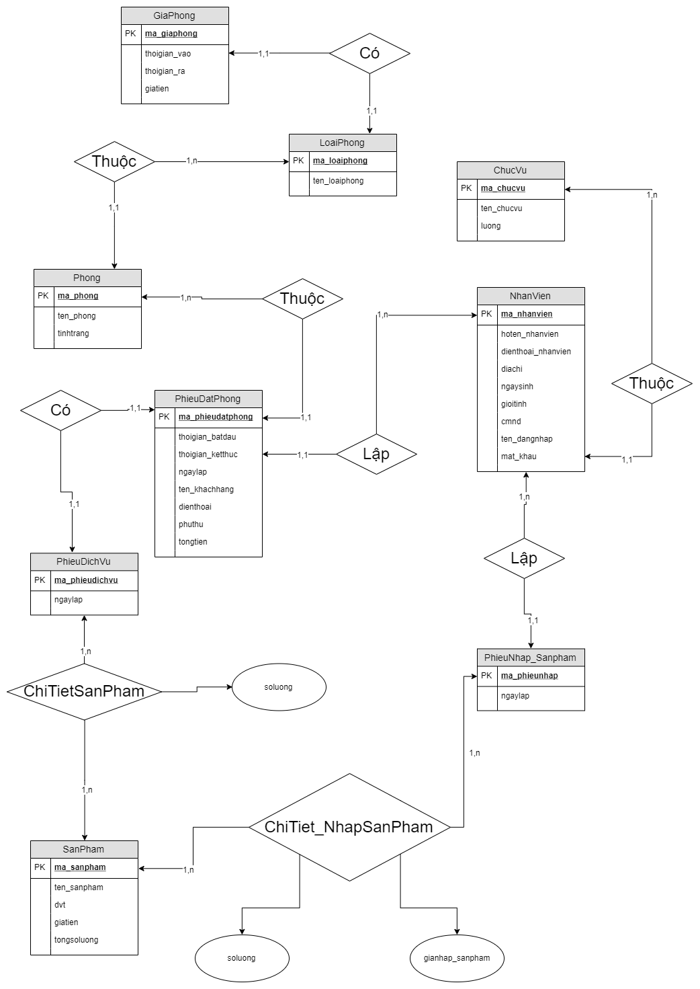

Hình . Mô hình ERD

Lược đồ quan hệ:

* ChucVu(ma_chucvu, ten_chucvu, luong)
* NhanVien(ma_nhanvien, ma_chucvu, hoten_nhanvien, dienthoai_nhanvien, diachi, ngaysinh, gioitinh, cmnd, ten_dangnhap, mat_khau)
* LoaiPhong(ma_loaiphong, ten_loaiphong)
* Phong(ma_phong, ma_loaiphong, ten_phong, tinhtrang)
* GiaPhong(ma_giaphong, ma_loaiphong, thoigian_vao, thoigian_ra, giatien)
* SanPham(ma_sanpham, ten_sanpham, dvt, giatien, tongsoluong)
* PhieuNhap_SanPham(ma_phieunhap, ma_nhanvien, ngaylap)
* ChiTiet_NhapSanPham(ma_phieunhap, ma_sanpham, gianhap_sanpham, soluong)
* PhieuDatPhong(ma_phieudatphong, ma_phong, ma_nhanvien, thoigian_batdau, thoigian_ketthuc, ngaylap, ten_khachhang, dienthoai, phuthu, tongtien)
* PhieuDichVu(ma_phieudichvu, ma_phieudatphong, ngaylap)
* ChiTietSanPham(ma_phieudichvu, ma_sanpham, soluong)

CHƯƠNG 4 – KẾT LUẬN

4.1 Những kết quả đạt được

* Hệ thống được xây dựng dựa trên tiêu chí có thể đáp ứng được những nhu cầu cần thiết trong hình thức kinh doanh quán karaoke.
* Hệ thống được xây dựng dựa trên kết quả khảo sát và phỏng vấn thực tiển nghiệp vụ tại quán karaoke Bình Minh.

4.2 Hạn chế

Hệ thống vẫn chưa được áp dụng thực tiễn để nhận được những nhận xét của người dùng về trải nghiệm sử dụng hệ thống.

4.3 Hướng phát triển trong tương lai

* Xây dựng tính năng chấm công để thuyết phục quán sử dụng thay vì chấm công như hiện tại.
* Hiện thực hóa thành một phần mềm hệ thống quản lý quán karaoke hoàn chỉnh.

**TÀI LIỆU THAM KHẢO**

[1] W. Satzinger, R.B. Jackson, S.D. Burd, [2005], Object-Oriented Analysis and Design with the Unified Process, Course Technology, Boston.

[2] Howard Podeswa, [2010], UML for the IT Business Analyst, Course Technology, Boston.  
[3] [https://iviettech.vn/viettech/1351-sequence-diagram-ban-ve-tuan-tu.html](https://iviettech.vn/viettech/1351-sequence-diagram-ban-ve-tuan-tu.html?fbclid=IwAR3dv4Wzk4USE1a6jm4CgbEuijdKJLQ-MUSZGiohZA0SGtDbboboU7hqR7I)

|  |  |  |
| --- | --- | --- |
| **MSSV** | **Họ và tên** | **Công việc** |
| 51702152 | Nguyễn Thị Ý Nhi | + Nhóm trưởng  + Kiểm tra, chỉnh sửa sơ đồ use case  + Kiểm tra, chỉnh sửa đặc tả hệ thống  + Kiểm tra, chỉnh sửa sơ đồ class, ERD, mô hình dữ liệu quan hệ  + Đóng góp chỉnh sửa báo cáo |
| 51702082 | Võ Văn Dương | + Vẽ sơ đồ use case  + Kiểm tra, chỉnh sửa đặc tả hệ thống  + Kiểm tra, chỉnh sửa sơ đồ class, mô hình ERD  + Viết lược đồ dữ liệu quan hệ  + Đóng góp chỉnh sửa báo cáo |
| 51702081 | Phạm Minh Dương | + Viết quy trình nghiệp vụ, vẽ sơ đồ activity, sequence, state cho use case quản lý tài khoản  + Viết chương 1 và chương 4  + Vẽ sơ đồ sequence quản lý hóa đơn  + Vẽ sơ đồ sequence quản lý chức vụ |
| 51702102 | Huỳnh Phi Hổ | + Thuyết trình  + Viết đặc tả hệ thống  + Vẽ mô hình ERD, kiểm tra chỉnh sửa sơ đồ class  + Bổ sung sơ đồ activity cho use case quản lý hóa đơn |
| 51702086 | Nguyễn Quốc Duy | + Viết quy trình nghiệp vụ, đặc tả, vẽ sơ đồ activity, sequence, state cho use case quản doanh thu  + Viết yêu cầu chức năng và quy trình nghiệp vụ  + Kiểm tra đặc tả hệ thống  + Viết đặc tả use case quản lý chức vụ, chỉnh sửa sơ đồ sequence |
| 51702140 | Huỳnh Lê Kim Ngân | + Viết quy trình nghiệp vụ, đặc tả, vẽ sơ đồ activity, sequence, state cho use case quản lý kho + Đóng góp tổng hợp báo cáo  + Vẽ sơ đồ sequence cho use case quản lý phòng |
| 51702154 | Trương Thị Huỳnh Như | + Làm slide thuyết trình  + Viết quy trình nghiệp vụ, đặc tả, vẽ sơ đồ activity, state cho use case quản lý hóa đơn  + Đóng góp tổng hợp, chỉnh sửa báo cáo |
| 51800212 | Sơn Mai Diễm My | + Viết bảng phỏng vấn quán karaoke  + Viết quy trình nghiệp vụ, đặc tả, vẽ sơ đồ activity, state cho use case quản lý phòng  + Kiểm tra chỉnh sửa quy trình nghiệp vụ |
| 51603364 | Trần Minh Tuấn | + Vẽ sơ đồ class  + Đóng góp, chỉnh sửa mô hình dữ liệu quan hệ  + Viết giới thiệu quán karaoke  + Đóng góp tổng hợp báo cáo |